 **BỘ CÔNG THƯƠNG**

**TRƯỜNG CAO ĐẲNG KỸ THUẬT CAO THẮNG**

**KHOA CÔNG NGHỆ THÔNG TIN**

**…..** 🙦 🕮 🙤 **…..**



**ĐỒ ÁN TỐT NGHIỆP**

***ĐỀ TÀI***

**WEB APP BÁN ĐIỆN THOẠI**

**Giáo viên hướng dẫn:** Lưu Tuệ Hảo

**Sinh viên thực hiện:**

1. Nguyễn Văn Trọng 0306181187

**LỚP:** CDTHPM18B

**KHÓA:** 2018 - 2021

**TP. HỒ CHÍ MINH, Ngày 20 Tháng 5 Năm 2021**

**NHẬN XÉT CỦA GIÁO VIÊN HƯỚNG DẪN**

TP.HCM, Ngày Tháng Năm 2021

Giáo viên hướng dẫn

(Ký và ghi rõ họ tên)

**NHẬN XÉT CỦA GIÁO VIÊN PHẢN BIỆN**

TP.HCM, Ngày Tháng Năm 2021

Giáo viên phản biện

(Ký và ghi rõ họ tên)

**NHẬN XÉT CỦA HỘI ĐỒNG**

TP.HCM, Ngày Tháng Năm 2021

Hội đồng

(Ký và ghi rõ họ tên)

**LỜI MỞ ĐẦU**

Ngày nay Internet đã trở thành dịch vụ phổ biến và thiết yếu và có ảnh hưởng sâu rộng tới thói quen, sinh hoạt, giải trí của nhiều người. Cùng với sự phát triển nhanh chóng của Internet thì các hình thức mua và bán hàng hóa cho mọi người ngày càng đa dạng và phát triển hơn. Các ứng dụng Web ngày càng trở nên phổ biến. Trước nhu cầu đó, cùng với yêu cầu môn học, nhóm chúng em quyết định chọn đề tài Xây dựng Website bán hàng trực tuyến, cụ thể là website bán điện thoại.

Với đề tài và môn học này, nhóm xin chân thành cảm ơn sự giúp đỡ tận tình của Thầy Lưu Tuệ Hảo. Song, do còn nhiều hạn chế đề tài nhóm xây dựng không tránh khỏi những thiếu sót. Rất mong được thầy cô và các bạn đóng góp ý kiến để chương trình ngày càng hoàn thiện và được đưa vào sử dụng.

**LỜI CẢM ƠN**

Em xin chân thành cảm ơn quí thầy cô đã giúp đỡ em thực hiện đề tài này. Đặc biệt thầy Lưu Tuệ Hảo đã tận tình hướng dẫn, giúp đỡ, chỉ bảo em trong suốt thời gian thực hiện đồ án tốt nghiệp.

Đồng thời em cũng xin trân trọng cảm ơn những tình cảm quí báu mà các thầy cô trong trường Cao Đẳng Kỹ Thuật Cao Thắng đã truyền đạt cho em, những kinh nghiệm, kỹ thuật và cách thức trong việc xây dựng đề tài này.

Và cuối cùng tôi cũng xin được gửi lời cảm ơn đến gia đình đã luôn luôn động viên, ủng hộ, những người bạn đã gắn bó, chia sẻ rất nhiều kinh nghiệm và những kiến thức và nhất là trong thời gian thực hiện đề tài, để đề tài có thể hoàn thành một cách thành công nhất.

Em xin chân thành cảm ơn.

**MỤC LỤC**

Chương 1: GIỚI THIỆU 1

Chương 2: PHÂN TÍCH 2

2.1 Yêu cầu hệ thống 2

2.1.1 Yêu cầu chức năng 2

2.2 Mô hình Usecase 7

2.2.1 Sơ đồ Use case 8

2.2.2 Đăng nhập 8

2.2.3 Đăng ký 10

2.2.4 Đăng xuất 12

2.2.5 Lấy lại mật khẩu 13

2.2.6 Xem chi tiết đơn hàng 15

2.2.7 Quản lý giỏ hàng 16

2.2.8 Nhận xét và đánh giá 18

2.2.9 Thanh toán 50

2.2.10 Cập nhật thông tin cá nhân 51

2.2.11 Quản lý ảnh bìa 53

2.2.12 Quản lý danh mục 57

2.2.13 Quản lý đơn hàng 62

2.2.14 Quản lý sản phẩm 65

2.2.15 Quản lý đánh giá 71

2.2.16 Quản lý tài khoản 73

2.2.17 Quản lý nhập kho 76

2.2.18 Quản lý nhà cung cấp 78

2.2.19 Thống kê doanh thu 82

2.3 Sơ đồ cơ sở dữ liệu Schema 84

Chương 3: CÀI ĐẶT 85

3.1 Clone về máy và chạy thử 85

3.1.1 Yêu cầu công nghệ để chạy thử Web server 85

3.1.2 Khởi chạy server trang web 85

3.1.3 Tài khoản admin 85

**DANH MỤC HÌNH ẢNH**

Hình 2.1 Sơ đồ Usecase Khách hàng 8

Hình 2.2 Sơ đồ Usecase Quản lý 8

Hình 2.3 Use case đăng nhập 8

Hình 2.4 Use case đăng ký 10

Hình 2.5 Use case đăng nhập 16

Hình 2.6 Use case nhận xét và đánh giá 18

Hình 2.7 Use case thanh toán 50

Hình 2.8 Use case cập nhật thông tin cá nhân 52

Hình 2.9 Use case quản lý danh mục 58

Hình 2.10 Use case quản lý đơn hàng 62

Hình 2.11 Use case quản lý sản phẩm 65

Hình 2.12 Use case quản lý tài khoản 73

Hình 2.13 Use case quản lý nhà cung cấp 78

Hình 2.14 Sơ đồ cơ sở dữ liệu 84

Hình 3.1 Giao diện đăng nhập 85

Hình 3.2 Giao diện đăng ký 85

Hình 3.3 Giao diện cập nhật thông tin cá nhân 86

Hình 3.4 Giao diện quản lý đơn hàng 86

Hình 3.5 Giao diện số địa chỉ 87

Hình 3.6 Giao diện tạo sổ địa chỉ 87

Hình 3.7 Giao diện đổi mật khẩu 88

Hình 3.8 Giao diện xem chi tiết đơn hàng 88

Hình 3.9 Giao diện lấy lại mật khẩu 89

Hình 3.10 Trang chủ quản lý 89

Hình 3.11 Quản lý ảnh bìa 90

Hình 3.12 Quản lý danh mục 90

Hình 3.13 Quản lý đơn hàng 91

Hình 3.14 Quản lý sản phẩm 91

Hình 3.15 Quản lý đánh giá 92

Hình 3.16 Quản lý người dùng 92

Hình 3.17 Nhập kho 93

Hình 3.18 Quản lý nhà cung cấp 94

Hình 3.19 Thống kê danh thu. 94

**DANH MỤC BẢNG**

Bảng 2.1 Đăng nhập 8

Bảng 2.2 Đăng ký 10

Bảng 2.3 Đăng xuất 12

Bảng 2.4 Lấy lại mật khẩu 13

Bảng 2.5 Xem chi tiết đơn hàng 15

Bảng 2.6 Xem danh sách giỏ hàng 16

Bảng 2.7 Cập nhật giỏ hàng 17

Bảng 2.8 Xóa sản phẩm trong giỏ hàng 18

Bảng 2.9 Nhận xét và đánh giá 19

Bảng 2.10 Thanh toán 50

Bảng 2.11 Cập nhật thông tin cá nhân 52

Bảng 2.12 Thêm ảnh bìa 53

Bảng 2.13 Cập nhật ảnh bìa 55

Bảng 2.14 Xóa ảnh bìa 56

Bảng 2.15 Tìm kiếm ảnh bìa 57

Bảng 2.16 Thêm danh mục 58

Bảng 2.17 Cập nhật danh mục 59

Bảng 2.18 Xóa danh mục 60

Bảng 2.19 Tìm kiếm danh mục 61

Bảng 2.20 Cập nhật trạng thái đơn hàng 62

Bảng 2.21 Lọc trạng thái đơn hàng 64

Bảng 2.22 Tìm kiếm hóa đơn 64

Bảng 2.23 Thêm sản phẩm 65

Bảng 2.24 Cập nhật sản phẩm 67

Bảng 2.25 Xóa sản phẩm 69

Bảng 2.26 Tìm kiếm sản phẩm 70

Bảng 2.27 Lọc sản phẩm 71

Bảng 2.28 Xóa đánh giá 72

Bảng 2.29 Lọc đánh giá 72

Bảng 2.30 Khóa tài khoản 73

Bảng 2.31 Xem thông tin tài khoản 74

Bảng 2.32 Tìm kiếm tài khoản 75

Bảng 2.33 Tìm kiếm phiếu nhập 76

Bảng 2.34 Thêm số lượng sản phẩm 77

Bảng 2.35 Thêm nhà cung cấp 78

Bảng 2.36 Cập nhật nhà cung cấp 79

Bảng 2.37 Xóa nhà cung cấp 81

Bảng 2.38 Tìm kiếm nhà cung cấp 82

Bảng 2.39 Thống kê doanh thu 82

# GIỚI THIỆU

## Giới thiệu về đề tài

Ngày nay, với sự bùng nổ của Công nghệ thông tin (CNTT), người người đều có thể được tiếp cận và sử dụng những tiện ích mà CNTT mang lại. Thời đại của công nghệ, người tiêu dùng luôn cần những thay đổi tiện lợi về mua sắm, giao dịch thuận tiện, nhanh chóng, tiết kiệm thời gian và vẫn đảm bảo chất lượng an toàn. Nắm bắt được xu hướng đó, nhóm chúng tôi đã lựa chọn “Thiết kế website bán điện thoại” nhằm mang lại sự tiện lợi tối đa cho khách hàng muốn mua các sản phẩm di động một cách tối ưu nhất, song song với đó vẫn tạo cho khách hàng sự tin tưởng, mua bán giao dịch an toàn, chất lượng và chế độ chăm sóc khách hàng tốt nhất.

## Chức năng và ứng dụng

“Website bán điện thoại” cho phép người sử dụng xem các sản sản phẩm di động, kinh nghiệm sử dụng các thiết bị… trực tuyến, xác thực. Ngoài ra khách hàng được sử dụng tiện ích đặt mua hàng, giao dịch trực tuyến mà vẫn đảm bảo uy tín, chất lượng, tiết kiệm thời gian cho cuộc sống.

“Website bán điện thoại” hoàn toàn có thể áp dụng vào thực tế cho mọi đối tượng khách hàng sử dụng.

## Công cụ phát triển

Website có thể sử dụng được trên mọi trình duyệt internet.

Công cụ lập trình: vs Code, Notepat++.

Cơ sở dữ liệu: MongoDB.

Ngôn ngữ lập trình: HTML, CSS, Nodejs, Javascript, Jquery.

# PHÂN TÍCH

## Yêu cầu hệ thống

### Yêu cầu chức năng

#### Chức năng đăng nhập

Header trên giao diện người dùng, bấm vào nút “Đăng nhập”, hiện biểu mẫu đăng nhập. Khách hàng, quản lý điền đầy đủ thông tin email và mật khẩu để hoàn thành việc đăng nhập vào hệ thống.

#### Chức năng đăng ký

Header trên giao diện người dùng, bấm vào nút “Đăng ký”, hiện biểu mẫu đăng ký, khách hàng điền đầy đủ thông tin họ tên, email, mật khẩu, mật khẩu lại, số điện thoại và địa chỉ để hoàn thành việc đăng ký.

#### Chức năng đăng xuất

Sau khi đăng nhập thành công, tại header của web, người dùng bấm vào nút “Đăng xuất” để thực hiện hành động đăng xuất tài khoản.

#### Chức năng lấy lại mật khẩu

Khách hàng và quản lý bấm nút “Đăng nhập” trên header, hiện biểu mẫu và bấm nút “Quên mật khẩu?” và điền email đã khởi tạo trước đó. Hệ thống gửi email đính kèm mã OTP. Khách hàng điền mã OTP để hệ thống xác kiểm tra. Nếu trùng khớp, hệ thống sẽ gửi email cấp lại mật khẩu cho người dùng. Nếu nhập mã OTP không trùng khớp, hiện thông báo” Mã OTP không chính xác!” và cấp lại mã OTP mới.

#### Chức năng xem chi tiết sản phẩm

Khi truy cập vào đường dẫn website, khách hàng có thế nhấn vào sản phẩm để xem thông tin chi tiết sản phẩm.

#### Chức năng đánh giá và nhận xét

Khách hàng phải đăng nhập vào hệ thống và thực hiện chức năng xem chi tiết sản phẩm tại phần body nhấn vào tab “Đánh giá”. Sau đó nhấn vào nút “Viết đánh giá” người dùng nhập đầy đủ thông tin số sao, nội dung và chèn hình ảnh (tối đa 3 hình) và nhấn vào nút “Gửi đánh giá” để tiến hành đánh giá sản phẩm.

#### Chức năng tìm kiếm sản phẩm

Khách hàng điền tên sản phẩm vào ô tìm kiếm trên header, thì hiển thị danh sách các sản phẩm có từ khóa gần đúng với tên tìm kiếm.

#### Chức năng lọc sản phẩm

Khách hàng truy cập website scroll chuột xuống phần điện thoại nhấn vào “xem tất cả” hoặc nhấn vào menu phía bên dưới header để tiến hành lọc sản phẩm.

Khách hàng lọc nhiều điều kiện gồm: Mức giá, Hãng hoặc nhập tên sản phẩm cần tìm, hệ thống sẽ lọc trong danh mục đang hiển thị trước đó.

#### Chức năng xem giỏ hàng

Bấm vào icon giỏ hàng trên header để xem danh sách sản phẩm có trong giỏ hàng, nếu giỏ hàng rỗng web sẽ hiện thông báo “**Giỏ hàng rỗng, vui lòng chọn sản phẩm!!**”.

Khách hàng có thể thay đổi số lượng sản phẩm, xóa từng sản phẩm khỏi giỏ hàng.

#### Chức năng thêm giỏ hàng

Khách hàng thêm sản phẩm vào giỏ hàng bằng cách bấm nút “Thêm vào giỏ” tại trang chi tiết sản phẩm.

#### Chức năng thanh toán

Khách hàng phải đăng nhập vào hệ thống và trong giỏ hàng có ít nhất một sản phẩm. Bấm vào nút “**Đặt hàng**” sẽ chuyển sang trang xác nhận thông tin mua hàng, địa điểm nhận và thông tin liên lạc. Tại đây khách hàng có quyền chỉnh sửa địa điểm nhận và thông tin liên lạc, bấm vào nút “Đặt Mua” để hoàn tất việc đặt hàng.

Hệ thống sẽ gửi email thông báo đã xác nhận đơn hàng cho khách hàng.

#### Quản lý thông tin cá nhân

Sau khi đăng nhập thành công, tại header nhấn vào tên tài khoản (tên người dùng) để quản lí hồ sơ của mình.

Đối với khách hàng:

* Cập nhật thông tin cá nhân (tài khoản) gồm: họ tên, số điện thoại, email, giới tính, ngày sinh.
* Quản lý đơn hàng xem thông tin đơn hàng gồm: ngày mua, số lượng, tổng tiền, và trạng thái đơn hàng (nhấn vào “Mã đơn hàng” để xem thông tin chi tiết đơn hàng địa chi người nhận, hình thức thanh toán và dánh sách sản phẩm đã đặt) hoặc hủy đơn hàng.
* Thay đổi mật khẩu (nhập mật khẩu cũ, mật khẩu mới, nhập lại mật khẩu).
* Quản lý sổ địa chỉ xem danh sách sổ địa chỉ gồm: họ tên, địa chỉ, số điện thoại (nhấn vào nút “Mặc định” để đặt địa chỉ làm mặc định hoặc nhấn vào “Xóa” để xóa địa chỉ).
* Thêm sổ địa chỉ mới gồm: họ tên, số điện thoại, địa chỉ.

#### Quản lý sản phẩm

Quản lý có thể xem danh sách sản phẩm gồm: ảnh, tên sản phẩm, màu, giá, danh mục, ngày tạo.

Quản lý có quyền thêm mới sản phẩm gồm: tên sản phẩm, giá, màn hình, hệ điều hành, camera trước, camera sau, chip, ram, bộ nhớ trong, sim, pin-sạc, giảm giá (%), nhà cung cấp, danh mục, màu sản phẩm (màu 1, hình ảnh 1, màu 2, hình ảnh 2) và bài viết cho sản phẩm.

Quản lý có quyền sửa sản phẩm gồm: tên sản phẩm, giá, màn hình, hệ điều hành, camera trước, camera sau, chip, ram, bộ nhớ trong, sim, pin-sạc, giảm giá (%), nhà cung cấp, danh mục, màu sản phẩm (màu 1, hình ảnh 1, màu 2, hình ảnh 2) và bài viết cho sản phẩm.

Quản lý có quyền xóa sản phẩm hoặc khôi phục sản phẩm.

Tìm kiếm sản phẩm theo loại, tên sản phẩm hoặc id sản phẩm.

#### Quản lý tài khoản

Quản lý có thể xem chi tiết thông tin khách hàng gồm họ tên, giới tính, email, số điện thoại, địa chỉ, trạng thái.

Quản lý có thể khóa hoặc mở khóa tài khoản khách hàng.

Tìm kiếm tài khoản theo tên.

#### Quản lý đơn hàng

Quản lý có quyền xem danh sách đơn hàng gồm: ID, khách hàng, tổng tiền, trạng thái, thời gian và nhấn vào nút “Chi tiết” để xem chi tiết đơn hàng gồm: tên người nhận, địa chỉ người nhận, số điện thoại, thông tin thanh toán, trạng thái đơn hàng (Đang xử lí, Đang giao, Hoàn thành, Hủy) đơn hàng.

Thực hiện chức năng cập nhật trạng thái đơn hàng từ đang xử lý 🡪 đang giao hàng 🡪 hoàn thành. Đơn hàng không thể thực hiện sẽ chuyển về trạng thái hủy.

Lọc đơn hàng theo đang xử lý, đang giao, hoàn thành, hủy và tìm kiếm đơn hàng theo ID đơn hàng.

#### Quản lý danh mục sản phẩm

Quản lý có quyền thêm danh mục gồm: tên danh mục.

Quản lý có quyền cập nhật giồm: tên danh mục.

Quản lý có quyền xóa hoặc khôi phục (nhấn vào nút “thùng rác”) danh mục.

#### Quản lý ảnh bìa

Quản lý có quyền thêm ảnh bìa gồm: tiêu đề, nội dung, hình ảnh.

Quản lý có quyền cập nhật ảnh bìa gồm: tiêu đề, nội dung, hình ảnh.

Quản lý có quyền xóa hoặc khôi phục (nhấn vào nút “thùng rác”) ảnh bìa sản phẩm (tìm kiếm theo tên chỉ thực hiện được khi ảnh bìa đã xóa).

#### Quản lý đánh giá

Quản lý có quền xem đánh giá từ ngày… đến ngày…. Và tiến hành xóa đánh giá nếu đánh giá không phù hợp.

#### Quản lý nhập kho

Quản lý có quyền chọn ngày nhập kho để xem thông tin phiếu nhập gồm: ảnh sản phẩm, tên sản phẩm, Màu/Số lượng (Tồn - Nhập thêm - Tổng).

Quản lý nhấn vào nút “thêm mới” tìm kiếm (danh mục, tên và id) sản phẩm cần nhập số lượng nhấn vào nút “nhập thêm” để tiến hành nhập số lượng (theo màu) sản phẩm.

#### Quản lý nhà cung cấp

Quản lý có quyền thêm nhà cung cấp gồm: tên, email, số điện thoại, địa chỉ.

Quản lý có quyền cập nhật nhà cung cấp gồm: tên, email, số điện thoại, địa chỉ.

Quản lý có quyền xóa hoặc khôi phục (nhấn vào nút “thùng rác”) nhà cung cấp.

#### Thống kê doanh thu

Thống kê theo khoảng thời gian từ ngày ... đến ngày …

Quản lý có quyền xem thông tin gồm: danh sách đơn hàng, tổng doanh thu, doanh thu trước giảm giá, tổng số lượng bán.

## Mô hình Usecase

### Sơ đồ Use case

Hình 2.1 Sơ đồ Usecase Khách hàng

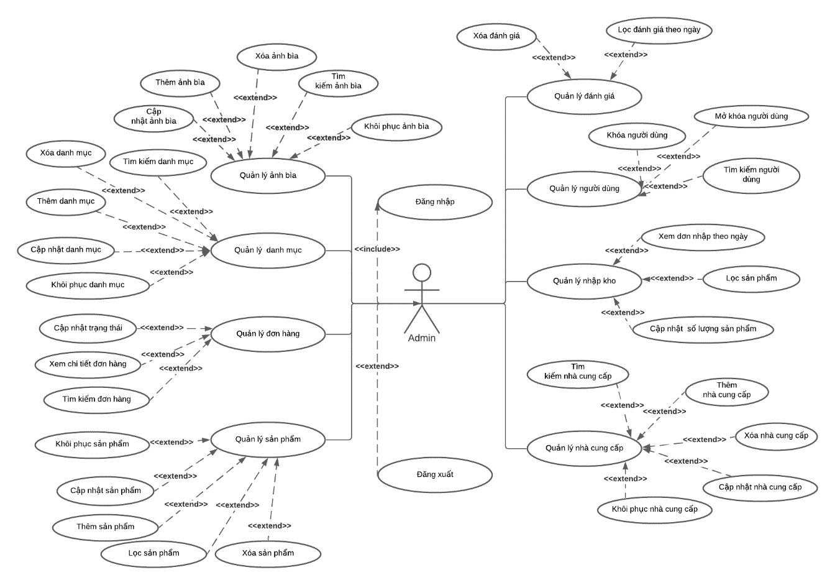

Hình 2.2 Sơ đồ Usecase Quản lý

### Đăng nhập

Hình 2.3 Use case đăng nhập

Bảng 2.1 Đăng nhập

|  |  |
| --- | --- |
| Tên use-case | Đăng nhập. |
| Mô tả | Use case cho phép actor đăng nhập vào hệ thống. |
| Actor | Quản lý, khách hàng. |
| Tiền điều kiện | Actor phải có tài khoản trong hệ thống. |
| Hậu điều kiện | Actor đăng nhập vào hệ thống. |
| Luồng sự kiện chính | 1. Actor bấm nút “Đăng nhập” trên header. 2. Hệ thống hiển thị biểu mẫu đăng nhập. 3. Actor nhập email và mật khẩu. 4. Actor bấm nút “ĐĂNG NHẬP”. 5. Hệ thống kiểm tra định dạng email, mật khẩu. 6. Hệ thống so sánh email, mật khẩu với dữ liệu trong hệ thống. 7. Nếu email và mật khẩu hợp lệ, hệ thống kiểm tra chức vụ của tài khoản. 8. Nếu tài khoản có chức vụ là khách hàng, hệ thống hiển thị giao diện website bán sản phẩm. Nếu tài khoản có chức vụ là quản lý, hệ thống hiển thị giao diện quản lý. |
| Luồng sự kiện phụ | Actor để trống email hay mật khẩu:   1. Actor bấm nút “Đăng nhập” trên header. 2. Hệ thống hiển thị biểu mẫu đăng nhập. 3. Actor bấm nút “ĐĂNG NHẬP”. 4. Hệ thống kiểm tra định dạng email, mật khẩu. 5. Hệ thống hiển thị thông báo, “Vui lòng nhập email!” khi email để trống hay “Vui lòng nhập mật khẩu!” khi mật khẩu không đúng định dạng hoặc để trống. 6. Quay lại bước 2 của luồng sự kiện chính. |
| Actor nhập sai email hay mật khẩu:   1. Actor bấm nút “Đăng nhập” trên header. 2. Hệ thống hiển thị biểu mẫu đăng nhập. 3. Actor nhập email và mật khẩu. 4. Actor bấm nút “ĐĂNG NHẬP”. 5. Hệ thống kiểm tra định dạng email, mật khẩu. 6. Hệ thống so sánh email, mật khẩu với dữ liệu trong hệ thống. 7. Nếu email và mật khẩu không hợp lệ, hệ thống hiển thị thông báo “Email hoặc mật khẩu không chính xác!”. 8. Giữ nguyên biểu mẫu đăng nhập (không load lại trang). |

### Đăng ký

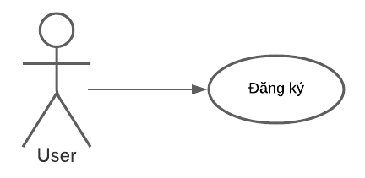

Hình 2.4 Use case đăng ký

Bảng 2.2 Đăng ký

|  |  |
| --- | --- |
| Tên use-case | Đăng ký |
| Mô tả | Use case cho phép actor đăng ký tài khoản. |
| Actor | Khách hàng. |
| Tiền điều kiện |  |
| Hậu điều kiện | Actor đăng ký tài khoản thành công lưu vào hệ thống. |
| Luồng sự kiện chính | 1. Actor bấm nút “Đăng ký” trên header. 2. Hệ thống hiển thị biểu mẫu đăng ký. 3. Actor nhập họ tên, email, số điện thoại, địa chỉ, mật khẩu, nhập lại mật khẩu và phải nhấn vào đồng ý với điều khoản sử dụng. 4. Actor bấm nút “ĐĂNG KÝ”. 5. Hệ thống kiểm tra định dạng họ tên, email, mật khẩu, nhập lại mật khẩu, số điện thoại, địa chỉ. 6. Hệ thống so sánh email với dữ liệu trong hệ thống. 7. Nếu email chưa được đăng ký, hệ thống gửi link kích hoạt tài khoản vào email đăng ký. |
| Luồng sự kiện phụ | Actor để trống:   1. Actor bấm nút “Đăng ký” trên header. 2. Hệ thống hiển thị biểu mẫu đăng ký. 3. Actor nhập họ tên, email, số điện thoại, địa chỉ, mật khẩu, nhập lại mật khẩu và phải nhấn vào đồng ý với điều khoản sử dụng. 4. Actor bấm nút “ĐĂNG KÝ”. 5. Hệ thống kiểm tra định dạng họ tên, email, mật khẩu, nhập lại mật khẩu, số điện thoại, địa chỉ. 6. Hệ thống hiển thị thông báo: “Vui lòng nhập họ tên!”, “Vui lòng nhập email!”, “Vui lòng nhập mật khẩu!”, “Vui lòng nhập lại mật khẩu!”, “Vui lòng nhập số điện thoại!”, “Vui lòng nhập địa chỉ!” 7. Giữ nguyên biểu mẫu đăng ký (không load lại trang). |
| Actor nhập sai thông tin đầu vào:   1. Actor bấm nút “Đăng ký” trên header. 2. Hệ thống hiển thị biểu mẫu đăng ký. 3. Actor nhập họ tên, email, số điện thoại, địa chỉ, mật khẩu, nhập lại mật khẩu và phải nhấn vào đồng ý với điều khoản sử dụng. 4. Actor bấm nút “ĐĂNG KÝ”. 5. Hệ thống kiểm tra định dạng họ tên, email, mật khẩu, nhập lại mật khẩu, số điện thoại, địa chỉ. 6. Nếu họ tên, email, mật khẩu, nhập lại mật khẩu, số điện thoại, địa chỉ không đúng định dạng, hệ thống hiển thị thông báo lần lượt: “Tên ít nhất 3 ký tự!”, “Email không đúng định dạng!”, “Nhập mật khẩu >= 6 và <= 16 kí tự!”, “Mật khẩu không khớp”, “Số điện thoại không đúng định dạng”. 7. Quay lại bước 2 của luồng sự kiện chính. |

### Đăng xuất

Bảng 2.3 Đăng xuất

|  |  |
| --- | --- |
| Tên use-case | Đăng xuất. |
| Mô tả | Use case cho phép actor đăng xuất tài khoản khỏi hệ thống. |
| Actor | Quản lý, khách hàng. |
| Tiền điều kiện | Actor đã đăng nhập vào hệ thống. |
| Hậu điều kiện | Tài khoản của Actor đăng xuất khỏi hệ thống. |
| Luồng sự kiện chính | 1. Actor click vào nút “Đăng xuất” ở header của giao diện. 2. Actor bấm nút “Đăng Xuất” trên giao diện. 3. Tài khoản của Actor đăng xuất khỏi hệ thống. |
| Luồng sự kiện phụ |  |

### Lấy lại mật khẩu

Bảng 2.4 Lấy lại mật khẩu

|  |  |
| --- | --- |
| Tên use-case | Lấy lại mật khẩu. |
| Mô tả | Use case cho phép actor lấy lại mật khẩu. |
| Actor | Quản lý, khách hàng. |
| Tiền điều kiện | Actor phải có tài khoản trong hệ thống. |
| Hậu điều kiện | Mật khẩu của tài khoản thay đổi. |
| Luồng sự kiện chính | 1. Actor bấm nút “Quên mật khẩu?” trên biểu mẫu đăng nhập. 2. Hệ thống hiển thị biểu mẫu nhập email. 3. Actor nhập email của mình. Actor bấm nút “Lấy OTP”. 4. Hệ thống so sánh email vừa nhập với dữ liệu hệ thống. 5. Nếu email hợp lệ, hệ thống gửi email đính kèm mã OTP. 6. Actor nhập mã OTP. Actor bấm nút “Lấy lại mật khẩu”. 7. Hệ thống so sánh mã OTP. 8. Nếu mã OTP hợp lệ, hệ thống sẽ gửi email đến email vừa nhập để cấp phát mật khẩu mới. |
| Luồng sự kiện phụ | Actor nhập sai email:   1. Actor bấm nút “Quên mật khẩu?” trên biểu mẫu đăng nhập. 2. Hệ thống hiển thị biểu mẫu nhập email. 3. Actor nhập email tài khoản của mình. Actor bấm nút “Lấy OTP”. 4. Hệ thống so sánh email vừa nhập với dữ liệu hệ thống. 5. Nếu email không hợp lệ, hệ thống hiển thị thông báo “Email chưa đăng ký!”. 6. Giữ nguyên giao diện nhập email (không load lại trang). |
| Actor nhập sai mã OTP:   1. Actor bấm nút “Quên mật khẩu?” trên biểu mẫu đăng nhập. 2. Hệ thống hiển thị biểu mẫu nhập email. 3. Actor nhập email tài khoản của mình. Actor bấm nút “Lấy OTP”. 4. Hệ thống so sánh email vừa nhập với dữ liệu hệ thống. 5. Nếu email hợp lệ, hệ thống gửi email đính kèm mã OTP. 6. Actor nhập mã OTP. Actor bấm nút “Lấy lại mật khẩu”. 7. Hệ thống so sánh mã OTP. 8. Nếu mã OTP không hợp lệ, hệ thống hiển thị thông báo “Mã OTP không chính xác!”. 9. Giữ nguyên biểu mẫu nhập mã OTP (không load lại trang). |
| Actor không nhập email:   1. Actor bấm nút “Quên mật khẩu?” trên biểu mẫu đăng nhập. 2. Hệ thống hiển thị biểu mẫu nhập email. 3. Actor bấm nút “Lấy OTP”. 4. Hệ thống hiển thị thông báo “Email không đúng định dạng”. 5. Giữ nguyên biểu mẫu nhập email (không load lại trang). |

### Xem chi tiết đơn hàng

Bảng 2.5 Xem chi tiết đơn hàng

|  |  |
| --- | --- |
| Tên use-case | Xem chi tiết đơn hàng. |
| Mô tả | Use case cho phép actor xem chi tiết đơn hàng đã mua. |
| Actor | Khách hàng. |
| Tiền điều kiện | Actor đăng nhập vào hệ thống. |
| Hậu điều kiện |  |
| Luồng sự kiện chính | 1. Actor bấm nút “Tên người dùng” trên header. 2. Hệ thống hiển thị giao diện thông tin cá nhân. 3. Actor bấm vào “Quản lý đơn hàng”. 4. Hệ thống hiển thị giao diện danh sách đơn hàng. 5. Actor bấm vào ”Mã đơn hàng” đễ xem chi tiết đơn hàng. |
| Luồng sự kiện phụ |  |

### Quản lý giỏ hàng

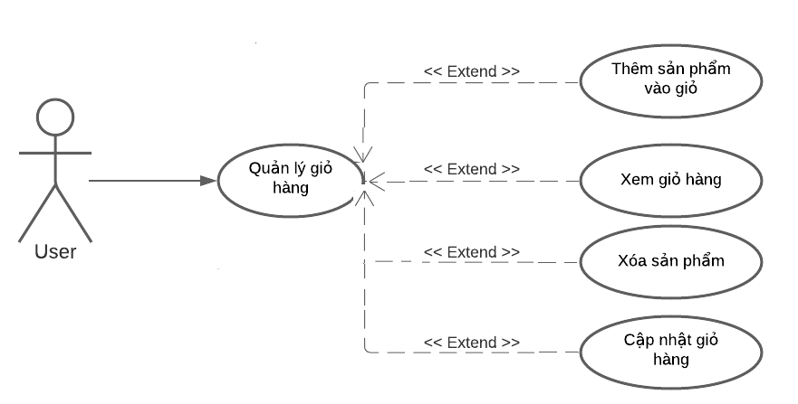

Hình 2.5 Use case đăng nhập

#### Xem danh sách giỏ hàng

Bảng 2.6 Xem danh sách giỏ hàng

|  |  |
| --- | --- |
| Tên use-case | Xem danh sách giỏ hàng. |
| Mô tả | Use case cho phép actor xem danh sách sản phẩm trong giỏ hàng. |
| Actor | Khách hàng. |
| Tiền điều kiện |  |
| Hậu điều kiện |  |
| Luồng sự kiện chính | 1. Actor nhấn vào biểu tượng giỏ hàng ở header. 2. Hệ thống hiển thị giao diện danh sách sản phẩm trong giỏ hàng. |
| Luồng sự kiện phụ |  |

#### Cập nhật giỏ hàng

Bảng 2.7 Cập nhật giỏ hàng

|  |  |
| --- | --- |
| Tên use-case | Cập nhật giỏ hàng. |
| Mô tả | Use case cho phép actor cập nhật số lượng sản phẩm trong giỏ hàng. |
| Actor | Khách hàng. |
| Tiền điều kiện |  |
| Hậu điều kiện | Số lượng sản phẩm trong giỏ hàng thay đổi. |
| Luồng sự kiện chính | 1. Hệ thống hiển thị giao diện danh sách sản phẩm trong giỏ hàng. 2. Actor tăng giảm số lượng sản phẩm trong giỏ hàng. |
| Luồng sự kiện phụ |  |

#### Xóa sản phẩm trong giỏ hàng

Bảng 2.8 Xóa sản phẩm trong giỏ hàng

|  |  |
| --- | --- |
| Tên use-case | Xóa sản phẩm trong giỏ hàng. |
| Mô tả | Use case cho phép actor xóa sản phẩm trong giỏ hàng. |
| Actor | Khách hàng. |
| Tiền điều kiện |  |
| Hậu điều kiện | Cập nhật lại sản phẩm trong giỏ hàng. |
| Luồng sự kiện chính | 1. Hệ thống hiển thị giao diện danh sách sản phẩm trong giỏ hàng. 2. Actor nhấn vào biểu tượng xóa. 3. Hệ thống cập nhật lại danh sách sản phẩm |
| Luồng sự kiện phụ |  |

### Nhận xét và đánh giá

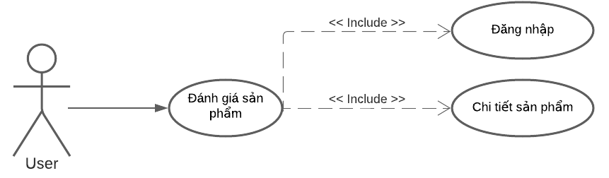

Hình 2.6 Use case nhận xét và đánh giá

Bảng 2.9 Nhận xét và đánh giá

|  |  |
| --- | --- |
| Tên use-case | Thêm nhận xét và đánh giá. |
| Mô tả | Use case cho phép actor nhận xét và đánh giá sản phẩm đã mua. |
| Actor | Khách hàng. |
| Tiền điều kiện | Actor đăng nhập vào hệ thống. |
| Hậu điều kiện | Hiển thị nội dung nhận xét đánh giá vừa thực hiện. |
| Luồng sự kiện chính | 1. Actor nhập nội dung nhận xét và chấm điểm đánh giá bằng số sao (tối đa 5 sao, thấp nhất 1 sao). 2. Actor nhấn nút “GỬI ĐÁNH GIÁ” 3. Hệ thống hiển thị phần nhận xét và điểm đánh giá trong giao diện chi tiết sản phẩm. |
| Luồng sự kiện phụ |  |

### Thanh toán

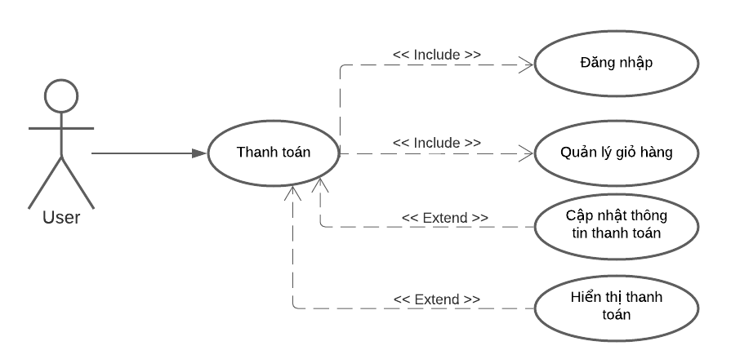

Hình 2.7 Use case thanh toán

Bảng 2.10 Thanh toán

|  |  |
| --- | --- |
| Tên use-case | Thanh toán. |
| Mô tả | Use case cho phép actor thanh toán đơn hàng. |
| Actor | Khách hàng. |
| Use-case liên quan | Đăng nhập. |
| Tiền điều kiện | * Actor đăng nhập vào hệ thống. * Trong giỏ hàng có ít nhất một sản phẩm. |
| Hậu điều kiện | * Đơn hàng được lưu vào hệ thống. |
| Luồng sự kiện chính | 1. Tại giao diện giỏ hàng, actor bấm nút “Đặt Hàng”. 2. Hệ thống chuyển sang trang xác nhận đặt hàng. 3. Actor kiểm tra thông tin đơn hàng gồm: tên sản phẩm, màu, số lượng sản phẩm, giá tiền, thành tiền, địa chỉ giao hàng, số điện thoại, tên người nhận và nhấn nút “Đặt Mua”. 4. Hệ thống gửi email tới tài khoản người mua thông báo đơn hàng đang xử lý và thông tin về đơn hàng gồm mã hóa đơn, tên sản phẩm, màu, số lượng sản phẩm, giá tiền của 1 sản phẩm, thành tiền, địa chỉ nhận, email, số điện thoại, tên người nhận. |
| Luồng sự kiện phụ | Chỉnh sửa địa chỉ nhận hàng:   1. Tại giỏ hàng, actor bấm nút “Đặt Hàng”. 2. Hệ thống chuyển sang trang xác nhận đặt hàng. 3. Actor nhấn vào nút “Sửa” nằm bên phải địa chỉ giao hàng để tiến hành cập nhật lại địa chỉ nhận hàng. |

### Cập nhật thông tin cá nhân

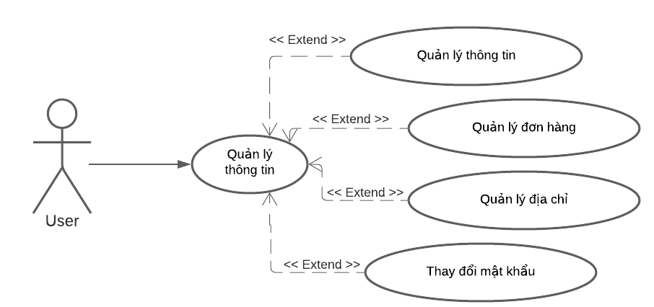

Hình 2.8 Use case cập nhật thông tin cá nhân

Bảng 2.11 Cập nhật thông tin cá nhân

|  |  |
| --- | --- |
| Tên use-case | Cập nhật thông tin cá nhân. |
| Mô tả | Use case cho phép actor cập nhật thông tin cá nhân. |
| Actor | Khách hàng. |
| Tiền điều kiện | Actor đăng nhập vào hệ thống. |
| Hậu điều kiện | Họ tên, số điện thoại, giới tính, ngày sinh đã được thay đổi. |
| Luồng sự kiện chính | 1. Actor bấm vào tên tài khoản trên header. 2. Hệ thống hiển thị giao diện thông tin tài khoản. 3. Actor cập nhật họ tên, số điện thoại, giới tính, ngày sinh. 4. Actor bấm nút “CẬP NHẬT”. 5. Hệ thống kiểm tra định dạng giới tính, ngày sinh. 6. Nếu dữ liệu nhập hợp lệ (tên ít nhất 3 kí tự, số điện thoại phải là 10 chữ số), hệ thống thông báo: “Cập nhật thông tin thành công!”. 7. Hiển thị giao diện thông tin cá nhân đã thay đổi. |
| Luồng sự kiện phụ | Actor không điền đầy đủ thông tin:   1. Actor bấm vào “Thông tin tài khoản”. 2. Hệ thống hiển thị giao diện thông tin cá nhân. 3. Actor bấm nút “CẬP NHẬT”. 4. Hệ thống hiển thị thông báo: “Vui lòng nhập họ tên!”, “Vui lòng nhập số điện thoại!”, “Vui lòng nhập giới tính!”, “Vui lòng nhập ngày sinh”. 5. Giữ nguyên giao diện thông tin cá nhân (không load lại trang). |

### Quản lý ảnh bìa

#### Thêm ảnh bìa

Bảng 2.12 Thêm ảnh bìa

|  |  |
| --- | --- |
| Tên use-case | Thêm ảnh bìa. |
| Mô tả | Use case cho phép actor thêm mới ảnh bìa. |
| Actor | Quản lý. |
| Tiền điều kiện | Actor đăng nhập vào hệ thống. |
| Hậu điều kiện | Số lượng ảnh bìa trong danh sách ảnh bìa đang quản lý tăng lên. |
| Luồng sự kiện chính | 1. Actor bấm nút “THÊM MỚI”. 2. Hệ thống hiển thị biểu mẫu thêm mới ảnh bìa. 3. Actor nhập tiêu đề, nội dung, hình ảnh. 4. Actor bấm nút “LƯU”. 5. Hệ thống kiểm tra định dạng tiêu đề, nội dung, hình ảnh. 6. Nếu định dạng hợp lệ hệ thống hiển thị thông báo “Thêm ảnh bìa thành công!”. 7. Hệ thống trở về giao diện danh sách nhà cung cấp. |
| Luồng sự kiện phụ | Actor để trống:   1. Actor bấm nút “THÊM”. 2. Hệ thống hiển thị biểu mẫu thêm mới nhà cung cấp. 3. Actor bấm nút “LƯU”. 4. Hệ thống hiển thị thông báo: “Tiêu đề không được rỗng!”, “Nội dung không được rỗng!”, “Vui lòng chọn ảnh!”. 5. Giữ nguyên giao diện thêm thêm (không load lại trang). |

#### Cập nhật ảnh bìa

Bảng 2.13 Cập nhật ảnh bìa

|  |  |
| --- | --- |
| Tên use-case | Thêm ảnh bìa. |
| Mô tả | Use case cho phép actor cập nhật ảnh bìa. |
| Actor | Quản lý. |
| Tiền điều kiện | Actor đăng nhập vào hệ thống. |
| Hậu điều kiện | tiêu đề, nội dung, hình ảnh sẽ thay đổi (nếu actor thay đổi các thông tin trên). |
| Luồng sự kiện chính | 1. Actor bấm nút “SỬA”. 2. Hệ thống hiển thị biểu mẫu cập nhật ảnh bìa. 3. Actor cập nhật tiêu đề, nội dung, hình ảnh. 4. Actor bấm nút “LƯU”. 5. Hệ thống kiểm tra định dạng tiêu đề, nội dung, hình ảnh. 6. Nếu định dạng hợp lệ hệ thống hiển thị thông báo “Cập nhật ảnh bìa thành công!”. 7. Hệ thống trở về giao diện danh sách nhà cung cấp. |
| Luồng sự kiện phụ | Actor để trống:   1. Actor bấm nút “THÊM”. 2. Hệ thống hiển thị biểu mẫu thêm mới nhà cung cấp. 3. Actor bấm nút “LƯU”. 4. Hệ thống hiển thị thông báo: “Tiêu đề không được rỗng!”, “Nội dung không được rỗng!”, “Vui lòng chọn ảnh!”. 5. Giữ nguyên giao diện thêm thêm (không load lại trang). |

#### Xóa ảnh bìa

Bảng 2.14 Xóa ảnh bìa

|  |  |
| --- | --- |
| Tên use-case | Xóa ảnh bìa. |
| Mô tả | Use case cho phép actor xóa ảnh bìa. |
| Actor | Quản lý. |
| Tiền điều kiện | Actor đăng nhập vào hệ thống. |
| Hậu điều kiện | Nhà cung cấp bị xóa khỏi danh sách. |
| Luồng sự kiện chính | 1. Actor nhấn vào nút xóa. 2. Hệ thống hiển thị biểu mẫu “Bạn thật sự muốn xóa!”. 3. Actor bấm nút “LƯU”. 4. Hệ thống hiển thị thông báo “Xóa ảnh bìa thành công!”. |
| Luồng sự kiện phụ | Actor hủy tác vụ xóa nhà cung cấp:   1. Actor bấm icon xóa. 2. Hệ thống hiển thị biểu mẫu “Bạn thật sự muốn xóa!”. 3. Actor bấm nút “HỦY”. |

#### Tìm kiếm ảnh bìa

Bảng 2.15 Tìm kiếm ảnh bìa

|  |  |
| --- | --- |
| Tên use-case | Tìm kiếm ảnh bìa. |
| Mô tả | Use case cho phép actor tìm kiếm ảnh bìa theo tiêu đề ảnh bìa. |
| Actor | Quản lý. |
| Tiền điều kiện | Actor đăng nhập vào hệ thống. |
| Hậu điều kiện | Trả về danh sách ảnh bìa có tiêu đề gần đúng. |
| Luồng sự kiện chính | 1. Actor nhập tiêu đề vào ô tìm kiếm. Actor nhấn vào nút tìm kiếm. 2. Hệ thống so sánh tiêu đề vừa nhập với dữ liệu trong hệ thống. 3. Nếu tồn tại dữ liệu cần tìm, hệ thống hiển thị danh sách nhà cung cấp có tên gần đúng. |
| Luồng sự kiện phụ |  |

### Quản lý danh mục

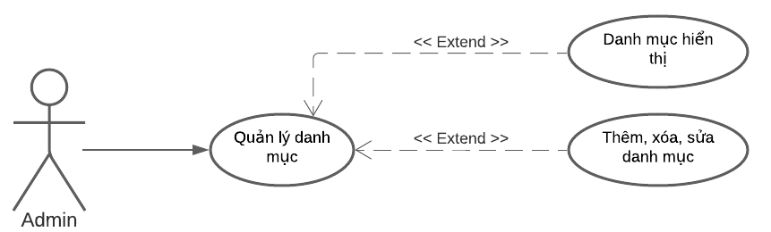

Hình 2.9 Use case quản lý danh mục

#### Thêm danh mục

Bảng 2.16 Thêm danh mục

|  |  |
| --- | --- |
| Tên use-case | Thêm danh mục sản phẩm. |
| Mô tả | Use case cho phép actor thêm mới danh mục sản phẩm. Cho phép đăng tải sản phẩm vào danh mục vừa được khởi tạo. |
| Actor | Quản lý. |
| Tiền điều kiện | Actor đăng nhập vào hệ thống. |
| Hậu điều kiện | Số lượng danh mục trong danh sách danh mục sản phẩm đang quản lý tăng lên. |
| Luồng sự kiện chính | 1. Actor bấm nút “THÊM MỚI”. 2. Hệ thống hiển thị giao diện thêm mới danh mục sản phẩm. 3. Actor nhập tên danh mục. 4. Actor bấm nút “LƯU”. 5. Hệ thống kiểm tra định dạng tên danh mục. Trong đó, tên danh mục không được để trống. 6. Nếu tên danh mục hợp lệ, hệ thống hiển thị thông báo “Thêm danh mục mới thành công!”. 7. Hệ thống trở về giao diện danh sách danh mục sản phẩm. |
| Luồng sự kiện phụ | Actor để trống:   1. Actor nhấn nút “THÊM MỚI”. 2. Hệ thống hiển thị giao diện thêm mới danh mục sản phẩm. 3. Actor nhấn nút “LƯU”. 4. Hệ thống hiển thị thông báo: “Tên danh mục không được rỗng!”. 5. Giữ nguyên giao diện thêm danh mục sản phẩm (không load lại trang). |

#### Cập nhật danh mục

Bảng 2.17 Cập nhật danh mục

|  |  |
| --- | --- |
| Tên use-case | Cập nhật danh mục sản phẩm. |
| Mô tả | Use case cho phép actor cập nhật tên danh mục sản phẩm. |
| Actor | Quản lý. |
| Tiền điều kiện | Actor đăng nhập vào hệ thống. |
| Hậu điều kiện | Tên danh mục sẽ thay đổi. |
| Luồng sự kiện chính | 1. Actor nhấn vào nút ”Sửa”. 2. Hệ thống hiển thị giao diện cập nhật danh mục sản phẩm. 3. Actor cập nhật tên danh mục. 4. Actor bấm nút “LƯU”. 5. Hệ thống kiểm tra định dạng tên danh mục. Trong đó, tên danh mục không được để trống. 6. Nếu định dạng hợp lệ, hệ thống hiển thị thông báo “Cập nhật danh mục thành công!”. 7. Hệ thống trở về giao diện danh sách danh mục sản phẩm. |
| Luồng sự kiện phụ | Actor để trống:   1. Actor bấm nút “Sửa”. 2. Hệ thống hiển thị giao diện cập nhật danh mục sản phẩm. 3. Actor bấm nút “LƯU”. 4. Hệ thống hiển thị thông báo: “Vui lòng nhập tên!”. 5. Giữ nguyên giao diện cập nhật danh mục sản phẩm (không load lại trang). |

#### Xóa danh mục

Bảng 2.18 Xóa danh mục

|  |  |
| --- | --- |
| Tên use-case | Xóa danh mục sản phẩm. |
| Mô tả | Use case cho phép actor xóa danh mục sản phẩm. |
| Actor | Quản lý. |
| Tiền điều kiện | Actor đăng nhập vào hệ thống. |
| Hậu điều kiện | * Danh mục sản phẩm bị xóa khỏi danh sách. |
| Luồng sự kiện chính | 1. Actor nhấn nút xóa. 2. Hệ thống hiển thị biểu mẫu “Nhấn nút lưu để hoàn thành việc xóa danh mục!!!”. 3. Actor bấm nút “LƯU”. 4. Hệ thống hiển thị thông báo “Cập nhật danh mục thành công!”. |
| Luồng sự kiện phụ | Actor hủy tác vụ xóa danh mục:   1. Actor nhấn nút xóa. 2. Hệ thống hiển thị biểu mẫu “Nhấn nút lưu để hoàn thành việc xóa danh mục!!!”. 3. Actor bấm nút “HỦY”. |

#### Tìm kiếm danh mục

Bảng 2.19 Tìm kiếm danh mục

|  |  |
| --- | --- |
| Tên use-case | Tìm kiếm danh mục sản phẩm. |
| Mô tả | Use case cho phép actor tìm kiếm danh mục theo tên danh mục. |
| Actor | Quản lý. |
| Tiền điều kiện | Actor đăng nhập vào hệ thống. |
| Hậu điều kiện | Trả về danh sách danh mục sản phẩm theo điều kiện lọc. |
| Luồng sự kiện chính | 1. Actor nhập tên danh mục nhấn vào nút tìm kiếm. 2. Hệ thống so sánh dữ liệu vừa chọn với dữ liệu trong hệ thống. 3. Nếu tồn tại dữ liệu cần tìm, hệ thống hiển thị danh mục theo điều kiện tìm kiếm. |
| Luồng sự kiện phụ |  |

### Quản lý đơn hàng

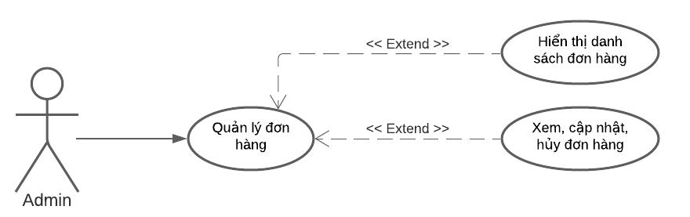

Hình 2.10 Use case quản lý đơn hàng

#### Cập nhật trạng thái đơn hàng

Bảng 2.20 Cập nhật trạng thái đơn hàng

|  |  |
| --- | --- |
| Tên use-case | Cập nhật trạng thái đơn hàng. |
| Mô tả | Use case cho phép actor cập nhật trạng thái đơn hàng từ *đang xử lý* thành *đang giao hàng* và từ *đang giao hàng* sang *hoàn thành*. Đơn hàng nào không thể xử lý sẽ chuyển sang trạng thái *hủy*. |
| Actor | Quản lý. |
| Tiền điều kiện | Actor đăng nhập vào hệ thống. |
| Hậu điều kiện | Trạng thái đơn hàng sẽ thay đổi theo quy trình nhận hàng của khách hàng. |
| Luồng sự kiện chính | 1. Khách hàng chốt đơn hàng, đơn hàng sẽ ở trạng thái *đang xử lý*. 2. Actor nhấn vào nút “Chi tiết”. 3. Hệ thống hiển thị giao diện cập nhật trạng thái đơn hàng. Gồm các thông tin về đơn hàng như: mã đơn hàng, tên người nhận, địa chỉ, số điện thoại, email, thông tin thanh toán, trạng thái đơn hàng, tên sản phẩm, màu sắc, đơn giá số lượng, giảm, thành tiền, tổng cộng. 4. Actor kiểm tra đơn hàng hợp lệ. Actor chọn trạng thái đơn hàng thành *đang giao hàng*. 5. Actor bấm nút “CẬP NHẬP ĐƠN HÀNG”. 6. Actor chọn trạng thái đơn hàng thành *hoàn thành* sau khi nhận tiền thanh toán trực tiếp từ khách hàng. 7. Actor bấm nút “CẬP NHẬP ĐƠN HÀNG”. |
| Luồng sự kiện phụ | Hủy đơn hàng:   1. Khách hàng chốt đơn hàng, đơn hàng sẽ ở trạng thái *đang xử lý*. 2. Actor nhấn vào nút “Chi tiết”. 3. Hệ thống hiển thị giao diện cập nhật trạng thái đơn hàng. Gồm các thông tin về đơn hàng như: mã đơn hàng, tên người nhận, địa chỉ, số điện thoại, email, thông tin thanh toán, trạng thái đơn hàng, tên sản phẩm, màu sắc, đơn giá số lượng, giảm, thành tiền, tổng cộng. 4. Actor kiểm tra đơn hàng không hợp lệ. Actor chọn trạng thái đơn hàng thành *hủy*. 5. Actor bấm nút “CẬP NHẬP ĐƠN HÀNG”. 6. Hệ thống gửi email thông báo đơn hàng đã bị hủy tới email của khách hàng. |

#### Lọc trạng thái đơn hàng

Bảng 2.21 Lọc trạng thái đơn hàng

|  |  |
| --- | --- |
| Tên use-case | Lọc trạng thái đơn hàng. |
| Mô tả | Use case cho phép actor lọc trạng thái đơn hàng theo một điều kiện: đang xử lý, đã vận chuyển, hoàn thành và hủy. |
| Actor | Quản lý. |
| Tiền điều kiện | Actor đăng nhập vào hệ thống. |
| Hậu điều kiện | Trả về danh sách hóa đơn theo điều kiện lọc. |
| Luồng sự kiện chính | 1. Actor chọn điều kiện cần lọc là đang xử lý hoặc đã vận chuyển hoặc hoàn thành hoặc hủy. 2. Hệ thống so sánh dữ liệu vừa chọn với dữ liệu trong hệ thống. 3. Nếu tồn tại dữ liệu cần tìm, hệ thống hiển thị danh sách đơn hàng theo điều kiện lọc. |
| Luồng sự kiện phụ |  |

#### Tìm kiếm đơn hàng

Bảng 2.22 Tìm kiếm hóa đơn

|  |  |
| --- | --- |
| Tên use-case | Tìm kiếm đơn hàng. |
| Mô tả | Use case cho phép actor tìm kiếm hóa đơn theo mã. |
| Actor | Quản lý. |
| Tiền điều kiện | Actor đăng nhập vào hệ thống. |
| Hậu điều kiện | Trả về hóa đơn có mã tương ứng. |
| Luồng sự kiện chính | 1. Actor nhập mã đơn hàng hoặc tên khách hàng vào ô tìm kiếm nhấn vào nút tìm kiếm. 2. Hệ thống so sánh mã đơn hàng hoặc tên khách hàng vừa nhập với dữ liệu trong hệ thống. 3. Nếu tồn tại dữ liệu cần tìm, hệ thống hiển thị đơn hàng có mã tương ứng. |
| Luồng sự kiện phụ |  |

### Quản lý sản phẩm

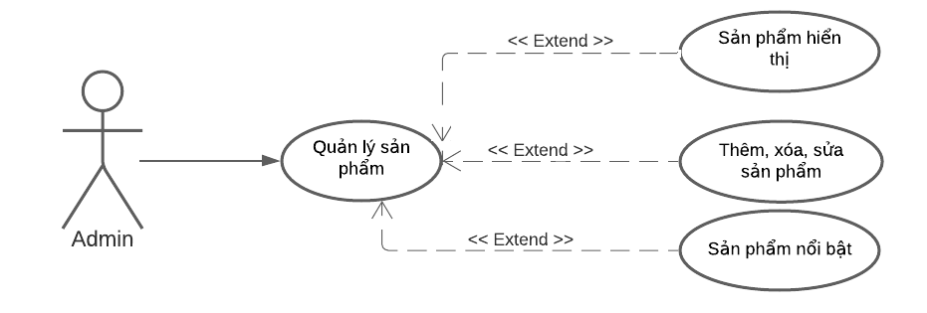

Hình 2.11 Use case quản lý sản phẩm

#### Thêm sản phẩm

Bảng 2.23 Thêm sản phẩm

|  |  |
| --- | --- |
| Tên use-case | Thêm sản phẩm. |
| Mô tả | Use case cho phép actor thêm mới sản phẩm. |
| Actor | Quản lý. |
| Tiền điều kiện | Actor đăng nhập vào hệ thống. |
| Hậu điều kiện | Số lượng sản phẩm trong danh sách sản phẩm đang quản lý thay đổi. |
| Luồng sự kiện chính | 1. Actor bấm nút “THÊM MỚI” ở danh sách sản phẩm. 2. Hệ thống hiển thị giao diện thêm mới sản phẩm. 3. Actor nhập thông tin gồm: tên sản phẩm, giá, màn hình, hệ diều hành, camera sau, camera trước, chip, ram, bộ nhớ trong, sim, pin-sạc, giảm giá, màu sản phầm (màu 1, màu 2 (nếu có), hình ảnh 1, hình ảnh 2 (nếu có)), bài viết. 4. Actor bấm nút “LƯU”. 5. Hệ thống kiểm tra định dạng tên sản phẩm, giá, màn hình, hệ diều hành, camera sau, camera trước, chip, ram, bộ nhớ trong, sim, pin-sạc, giảm giá, màu sản phầm (màu 1, màu 2 (nếu có), hình ảnh 1, hình ảnh 2 (nếu có)), bài viết. 6. Nếu định dạng hợp lệ, hệ thống hiển thị thông bảo “Cập nhật thành công!”. 7. Hệ thống trở về giao diện danh sách sản phẩm. |
| Luồng sự kiện phụ | Actor để trống (Màu 2 phụ có thế để trống):   1. Actor bấm nút “THÊM MỚI” ở danh sách sản phẩm. 2. Hệ thống hiển thị giao diện thêm sản phẩm. 3. Actor bấm nút “LƯU”. 4. Hệ thống hiển thị thông báo: “Tên sản phẩm không được rỗng!”, “Giá sản phẩm không được rỗng!”, “Màn hình không được rỗng!”, “Hệ điều hành không được rỗng!”, “Camera sau không được rỗng!”, “Camera trước không được rỗng!”, “Chip không được rỗng!”, ” RAM không được rỗng!”, ” Bộ nhớ trong không được rỗng!”, “SIM không được rỗng!”, “Pin, Sạc không được rỗng!”, “Giảm giá sản phẩm không được rỗng!”, “Nhà cung cấp không được rỗng!”, “Danh mục không được rỗng!”, “Màu 1 không được rỗng!”, “Hình ảnh 1 không được rỗng!”. 5. Giữ nguyên giao diện thêm sản phẩm (không load lại trang). |

#### Cập nhật sản phẩm

Bảng 2.24 Cập nhật sản phẩm

|  |  |
| --- | --- |
| Tên use-case | Cập nhật sản phẩm. |
| Mô tả | Use case cho phép actor cập nhật thông tin sản phẩm. |
| Actor | Quản lý. |
| Tiền điều kiện | Actor đăng nhập vào hệ thống. |
| Hậu điều kiện | Thông tin sản phẩm thay đổi. |
| Luồng sự kiện chính | 1. Actor nhấn vào nút ”Sửa”. 2. Hệ thống hiển thị giao diện cập nhật sản phẩm. 3. Actor cập tên sản phẩm, giá, màn hình, hệ diều hành, camera sau, camera trước, chip, ram, bộ nhớ trong, sim, pin-sạc, giảm giá, màu sản phầm (màu 1, màu 2 (nếu có), hình ảnh 1, hình ảnh 2 (nếu có)), bài viết. 4. Actor bấm nút “Lưu”. 5. Hệ thống kiểm tra định dạng tên sản phẩm, giá, màn hình, hệ diều hành, camera sau, camera trước, chip, ram, bộ nhớ trong, sim, pin-sạc, giảm giá, màu sản phầm (màu 1, màu 2 (nếu có), hình ảnh 1, hình ảnh 2 (nếu có)), bài viết. 6. Nếu định dạng hợp lệ hệ thống hiển thị thông bảo “Cập nhật sản phẩm thành công!”. 7. Hệ thống trở về giao diện danh sách sản phẩm. |
| Luồng sự kiện phụ | Actor để trống (Màu 2 phụ có thế để trống):   1. Actor bấm nút “THÊM MỚI” ở danh sách sản phẩm. 2. Hệ thống hiển thị giao diện thêm sản phẩm. 3. Actor bấm nút “LƯU”. 4. Hệ thống hiển thị thông báo: “Tên sản phẩm không được rỗng!”, “Giá sản phẩm không được rỗng!”, “Màn hình không được rỗng!”, “Hệ điều hành không được rỗng!”, “Camera sau không được rỗng!”, “Camera trước không được rỗng!”, “Chip không được rỗng!”, ” RAM không được rỗng!”, ” Bộ nhớ trong không được rỗng!”, “SIM không được rỗng!”, “Pin, Sạc không được rỗng!”, “Giảm giá sản phẩm không được rỗng!”, “Nhà cung cấp không được rỗng!”, “Danh mục không được rỗng!”, “Màu 1 không được rỗng!”, “Hình ảnh 1 không được rỗng!”. 5. Giữ nguyên giao diện thêm sản phẩm (không load lại trang). |

#### Xóa sản phẩm

Bảng 2.25 Xóa sản phẩm

|  |  |
| --- | --- |
| Tên use-case | Xóa sản phẩm. |
| Mô tả | Use case cho phép actor xóa sản phẩm. |
| Actor | Quản lý. |
| Tiền điều kiện | Actor đăng nhập vào hệ thống. |
| Hậu điều kiện | Sản phẩm bị xóa khỏi danh sách. |
| Luồng sự kiện chính | 1. Actor nhấn vào nút xóa. 2. Hệ thống hiển thị biểu mẫu “Nhấn nút lưu để hoàn thành việc xóa sản phẩm!!!”. 3. Actor bấm nút “Lưu”. 4. Hệ thống hiển thị thông báo “Xóa sản phẩm thành công!”. |
| Luồng sự kiện phụ | Actor hủy tác vụ xóa sản phẩm:   1. Actor nhấn vào nút xóa. 2. Hệ thống hiển thị biểu mẫu “Nhấn nút lưu để hoàn thành việc xóa sản phẩm!!!”. 3. Actor bấm nút “HỦY”. |

#### Tìm kiếm sản phẩm

Bảng 2.26 Tìm kiếm sản phẩm

|  |  |
| --- | --- |
| Tên use-case | Tìm kiếm sản phẩm. |
| Mô tả | Use case cho phép actor tìm kiếm sản phẩm theo tên sản phẩm. |
| Actor | Quản lý. |
| Tiền điều kiện | Actor đăng nhập vào hệ thống. |
| Hậu điều kiện | Trả về danh sách sản phẩm có tên gần đúng. |
| Luồng sự kiện chính | 1. Actor nhập tên sản phẩm vào ô tìm kiếm. Actor nhấn nút tìm kiếm. 2. Hệ thống so sánh tên sản phẩm vừa nhập với dữ liệu trong hệ thống. 3. Nếu tồn tại dữ liệu cần tìm, hệ thống hiển thị danh sách sản phẩm có tên gần đúng. 4. Nếu không có sản phẩm nào có tên gần đúng với tên tìm kiếm thì sẽ hiện kèm thông báo “Không tìm thấy sản phẩm!” |
| Luồng sự kiện phụ |  |

#### Lọc sản phẩm

Bảng 2.27 Lọc sản phẩm

|  |  |
| --- | --- |
| Tên use-case | Lọc sản phẩm. |
| Mô tả | Use case cho phép actor lọc sản phẩm theo loại sản phẩm. |
| Actor | Quản lý. |
| Tiền điều kiện | Actor đăng nhập vào hệ thống. |
| Hậu điều kiện | Trả về danh sách sản phẩm theo điều kiện lọc. |
| Luồng sự kiện chính | 1. Actor chọn lọai sản phẩm và tên (nếu có) nhấn nút tìm kiếm. 2. Hệ thống so sánh dữ liệu vừa chọn với dữ liệu trong hệ thống. 3. Nếu tồn tại dữ liệu cần tìm, hệ thống hiển thị danh sách sản phẩm. |
| Luồng sự kiện phụ |  |

### Quản lý đánh giá

#### Xóa đánh giá

Bảng 2.28 Xóa đánh giá

|  |  |
| --- | --- |
| Tên use-case | Xóa đánh giá. |
| Mô tả | Use case cho phép actor xóa đánh giá. |
| Actor | Quản lý. |
| Tiền điều kiện | Actor đăng nhập vào hệ thống. |
| Hậu điều kiện | Ảnh bìa bị xóa khỏi danh sách. |
| Luồng sự kiện chính | 1. Actor nhấn vào nút xóa. 2. Hệ thống hiển thị biểu mẫu “Bạn thật sự muốn xóa!”. 3. Actor bấm nút “LƯU”. 4. Hệ thống hiển thị thông báo “Xóa đánh giá thành công!”. |
| Luồng sự kiện phụ | Actor hủy tác vụ xóa nhà cung cấp:   1. Actor bấm icon xóa. 2. Hệ thống hiển thị biểu mẫu “Bạn thật sự muốn xóa!”. 3. Actor bấm nút “HỦY”. |

#### Lọc đánh giá

Bảng 2.29 Lọc đánh giá

|  |  |
| --- | --- |
| Tên use-case | Lọc đánh giá. |
| Mô tả | Use case cho phép actor lọc đánh giá theo ngày tháng năm. |
| Actor | Quản lý. |
| Tiền điều kiện | Actor đăng nhập vào hệ thống. |
| Hậu điều kiện | Trả về danh sách đánh giá theo điều kiện lọc. |
| Luồng sự kiện chính | 1. Actor chọn từ ngày, đến ngày. 2. Hệ thống so sánh dữ liệu vừa chọn với dữ liệu trong hệ thống. 3. Nếu tồn tại dữ liệu cần tìm, hệ thống hiển thị danh sách đánh giá. |
| Luồng sự kiện phụ |  |

### Quản lý tài khoản

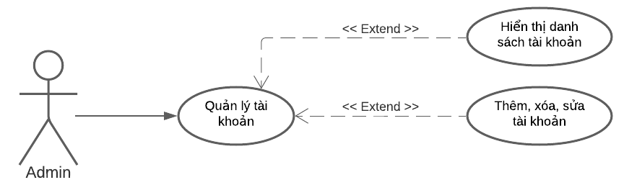

Hình 2.12 Use case quản lý tài khoản

#### Khóa tài khoản

Bảng 2.30 Khóa tài khoản

|  |  |
| --- | --- |
| Tên use-case | Khóa tài khoản. |
| Mô tả | Use case cho phép actor khóa tài khoản của khách hàng. |
| Actor | Quản lý. |
| Tiền điều kiện | Actor đăng nhập vào hệ thống. |
| Hậu điều kiện | Trạng thái tài khoản từ “đã xác thực” thành “khóa”. |
| Luồng sự kiện chính | 1. Actor bấm icon khóa. 2. Hệ thống hiển thị biểu mẫu “Bạn có chắc chắn muốn khóa”. 3. Actor bấm nút “OK”. 4. Hệ thống hiển thị thông báo “Khóa tài khoản thành công!”. |
| Luồng sự kiện phụ | Actor không muốn khoá tài khoản:   1. Actor bấm icon khóa. 2. Hệ thống hiển thị biểu mẫu “Bạn có chắc chắn muốn khóa”. 3. Actor bấm nút “HỦY”. 4. Hệ thống hiển thị giao diện danh sách tài khoản. |

#### Mở khóa tài khoản

Bảng 2.31 Xem thông tin tài khoản

|  |  |
| --- | --- |
| Tên use-case | Xem thông tin tài khoản khách hàng. |
| Mô tả | Use case cho phép actor mở khóa tài khoản của khách hàng. |
| Actor | Quản lý. |
| Tiền điều kiện | Actor đăng nhập vào hệ thống. |
| Hậu điều kiện | Trạng thái tài khoản từ “khóa” thành “mở khóa”. |
| Luồng sự kiện chính | 1. Actor bấm nút “tài khoản đã khóa”. 2. Hệ thống hiển thị danh sách tài khoản đã khóa. 3. Actor bấm nút “Khôi phục”. 4. Hệ thống hiển thị thông báo “Bạn muốn khôi phục người dùng!”. 5. Actor bấm nút “Lưu”. 6. Hệ thống hiển thị thông báo “Khôi phục người dùng thành công”. 7. Hệ thống hiển thị giao diện danh sách tài khoản. |
| Luồng sự kiện phụ |  |

#### Tìm kiếm tài khoản

Bảng 2.32 Tìm kiếm tài khoản

|  |  |
| --- | --- |
| Tên use-case | Tìm kiếm tài khoản. |
| Mô tả | Use case cho phép actor tìm kiếm khách hàng theo tên khách hàng. |
| Actor | Quản lý. |
| Tiền điều kiện | Actor đăng nhập vào hệ thống. |
| Hậu điều kiện | * Trả về danh sách khách hàng có tên gần đúng nếu tìm kiếm theo tên. |
| Luồng sự kiện chính | 1. Actor nhập tên khách hàng vào ô tìm kiếm và nhấn nút tìm kiếm. 2. Hệ thống so sánh tên vừa nhập với dữ liệu trong hệ thống. 3. Nếu tồn tại dữ liệu cần tìm, hệ thống hiển thị danh sách khách hàng có tên gần đúng nếu tìm kiếm theo tên. |
| Luồng sự kiện phụ |  |

### Quản lý nhập kho

#### Tìm kiếm phiếu nhập

Bảng 2.33 Tìm kiếm phiếu nhập

|  |  |
| --- | --- |
| Tên use-case | Tìm kiếm phiếu nhập. |
| Mô tả | Use case cho phép actor tìm kiếm phiếu nhập theo ngày tháng. |
| Actor | Quản lý. |
| Tiền điều kiện | Actor đăng nhập vào hệ thống. |
| Hậu điều kiện | Trả về danh sách phiếu nhập theo ngày tháng. |
| Luồng sự kiện chính | 1. Actor chọn ngày tháng năm. 2. Hệ thống so sánh ngày tháng năm vừa chọn với dữ liệu trong hệ thống. 3. Nếu tồn tại dữ liệu cần tìm, hệ thống hiển thị danh sách phiếu nhập. |
| Luồng sự kiện phụ |  |

#### Thêm số lượng sản phẩm

Bảng 2.34 Thêm số lượng sản phẩm

|  |  |
| --- | --- |
| Tên use-case | Thêm số lượng sản phẩm |
| Mô tả | Use case cho phép actor thêm số lượng sản phẩm. |
| Actor | Quản lý. |
| Tiền điều kiện | Actor đăng nhập vào hệ thống. |
| Hậu điều kiện | Số lượng sản phẩm tăng lên. |
| Luồng sự kiện chính | 1. Actor bấm nút “THÊM MỚI”. 2. Hệ thống hiển thị danh sách sản phẩm cần thêm số lượng. 3. Actor bấm “Nhập thêm” hoặc lọc sản phẩm theo điều kiện loại sản phẩm và tên hoặc id sản phẩm và bấm nhập thêm. 4. Hệ thống hiển thị biểu mẫu thêm số lượng sản phẩm. 5. Actor nhập số lượng sản phẩm cần thêm. 6. Nếu định dạng số lượng hợp lệ hệ thống hiển thị thông báo “Thêm số lượng sản phẩm thành công!”. 7. Hệ thống trở về giao diện danh sách thêm số lượng sản phẩm. |
| Luồng sự kiện phụ |  |

### Quản lý nhà cung cấp

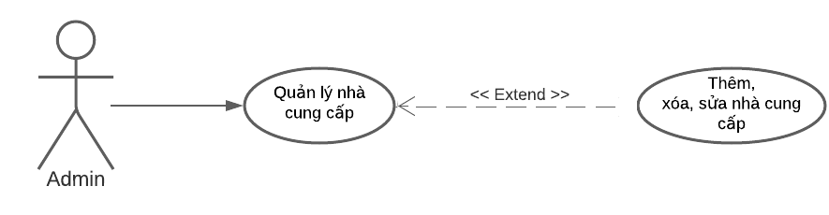

Hình 2.13 Use case quản lý nhà cung cấp

#### Thêm nhà cung cấp

Bảng 2.35 Thêm nhà cung cấp

|  |  |
| --- | --- |
| Tên use-case | Thêm nhà cung cấp. |
| Mô tả | Use case cho phép actor thêm mới nhà cung cấp. |
| Actor | Quản lý. |
| Tiền điều kiện | Actor đăng nhập vào hệ thống. |
| Hậu điều kiện | Số lượng nhà cung cấp trong danh sách nhà cung cấp đang quản lý tăng lên. |
| Luồng sự kiện chính | 1. Actor bấm nút “THÊM MỚI”. 2. Hệ thống hiển thị biểu mẫu thêm mới nhà cung cấp. 3. Actor nhập tên nhà cung cấp, email, số điện thoại, địa chỉ của nhà cung cấp. 4. Actor bấm nút “LƯU”. 5. Hệ thống kiểm tra định dạng tên, số điện thoại, địa chỉ, email của nhà cung cấp. 6. Nếu định dạng hợp lệ và email nhà cung cấp chưa có trong hệ thống, hệ thống hiển thị thông báo “Thêm nhà cung cấp thành công!”. 7. Hệ thống trở về giao diện danh sách nhà cung cấp. |
| Luồng sự kiện phụ | Actor để trống:   1. Actor bấm nút “THÊM”. 2. Hệ thống hiển thị biểu mẫu thêm mới nhà cung cấp. 3. Actor bấm nút “LƯU”. 4. Hệ thống hiển thị thông báo: “Tên nhà cung cấp không được rỗng!”, “Email không được rỗng!”, “Số điện thoại không được rỗng!”, “Địa chỉ không được rỗng!”. 5. Giữ nguyên giao diện thêm thêm (không load lại trang). |

#### Cập nhật nhà cung cấp

Bảng 2.36 Cập nhật nhà cung cấp

|  |  |
| --- | --- |
| Tên use-case | Cập nhật nhà cung cấp. |
| Mô tả | Use case cho phép actor cập nhật thông tin nhà cung cấp. |
| Actor | Quản lý. |
| Tiền điều kiện | Actor đăng nhập vào hệ thống. |
| Hậu điều kiện | Tên, số điện thoại, địa chỉ, email sẽ thay đổi (nếu actor thay đổi các thông tin trên). |
| Luồng sự kiện chính | 1. Actor nhấn vào nút “Sửa”. 2. Hệ thống hiển thị biểu mẫu cập nhật nhà cung cấp. 3. Actor cập nhật tên, số điện thoại, địa chỉ, email của nhà cung cấp. 4. Actor bấm nút “LƯU”. 5. Hệ thống kiểm tra định dạng tên, số điện thoại, địa chỉ, email của nhà cung cấp. 6. Nếu định dạng hợp lệ hệ thống hiển thị thông bảo “Cập nhật nhà cung cấp thành công!”. 7. Hệ thống trở về giao diện danh sách nhà cung cấp. |
| Luồng sự kiện phụ | Actor để trống:   1. Actor bấm icon cập nhật. 2. Hệ thống hiển thị biểu mẫu cập nhật nhà cung cấp. 3. Actor bấm nút “LƯU”. 4. Hệ thống hiển thị thông báo: “Vui lòng nhập tên!”, “Vui lòng nhập địa chỉ!”, “Vui lòng nhập số điện thoại!”, “Vui lòng nhập email!”. 5. Giữ nguyên giao diện cập nhật nhà cung cấp (không load lại trang). |

#### Xóa nhà cung cấp

Bảng 2.37 Xóa nhà cung cấp

|  |  |
| --- | --- |
| Tên use-case | Xóa nhà cung cấp. |
| Mô tả | Use case cho phép actor xóa nhà cung cấp. |
| Actor | Quản lý. |
| Tiền điều kiện | Actor đăng nhập vào hệ thống. |
| Hậu điều kiện | Nhà cung cấp bị xóa khỏi danh sách. |
| Luồng sự kiện chính | 1. Actor nhấn vào nút xóa. 2. Hệ thống hiển thị biểu mẫu “Bạn thật sự muốn xóa!”. 3. Actor bấm nút “OK”. 4. Hệ thống hiển thị thông báo “Xóa nhà cung cấp thành công!”. |
| Luồng sự kiện phụ | Actor hủy tác vụ xóa nhà cung cấp:   1. Actor bấm icon xóa. 2. Hệ thống hiển thị biểu mẫu “Bạn thật sự muốn xóa!”. 3. Actor bấm nút “HỦY”. |

#### Tìm kiếm nhà cung cấp

Bảng 2.38 Tìm kiếm nhà cung cấp

|  |  |
| --- | --- |
| Tên use-case | Tìm kiếm nhà cung cấp. |
| Mô tả | Use case cho phép actor tìm kiếm nhà cung cấp theo tên nhà cung cấp. |
| Actor | Quản lý. |
| Tiền điều kiện | Actor đăng nhập vào hệ thống. |
| Hậu điều kiện | Trả về danh sách nhà cung cấp có tên gần đúng. |
| Luồng sự kiện chính | 1. Actor nhập tên nhà cung cấp vào ô tìm kiếm. Actor nhấn vào nút tìm kiếm. 2. Hệ thống so sánh tên nhà cung cấp vừa nhập với dữ liệu trong hệ thống. 3. Nếu tồn tại dữ liệu cần tìm, hệ thống hiển thị danh sách nhà cung cấp có tên gần đúng. |
| Luồng sự kiện phụ |  |

### Thống kê doanh thu

Bảng 2.39 Thống kê doanh thu

|  |  |
| --- | --- |
| Tên use-case | Thống kê doanh thu. |
| Mô tả | Use case cho phép actor xem thống kê doanh thu theo ngày,tháng, năm. |
| Actor | Quản lý. |
| Sự kiện kích hoạt | Khi actor bấm nút thống kế doanh thu ở giao diện chính. |
| Use-case liên quan | Đăng nhập. |
| Tiền điều kiện | Actor đăng nhập vào hệ thống. |
| Hậu điều kiện | Báo cáo doanh thu thay đổi theo điều kiện lọc. |
| Luồng sự kiện chính | 1. Actor chọn báo cáo doanh thu theo ngày tháng năm. 2. Hệ thống so sánh dữ liệu đầu vào là ngày tháng năm với dữ liệu trong hệ thống. 3. Hiển thị giao diện báo cáo doanh thu theo điều kiện lọc (ngày, tháng, năm) gồm các thông tin: tổng doanh thu, doanh thu trước giảm giá, tổng số lượng bán, danh sách gồm: ID, tên khách hàng, tổng tiền, trạng thái, thời gian, chi tiết đơn hàng. |
| Luồng sự kiện phụ |  |

## Sơ đồ cơ sở dữ liệu Schema

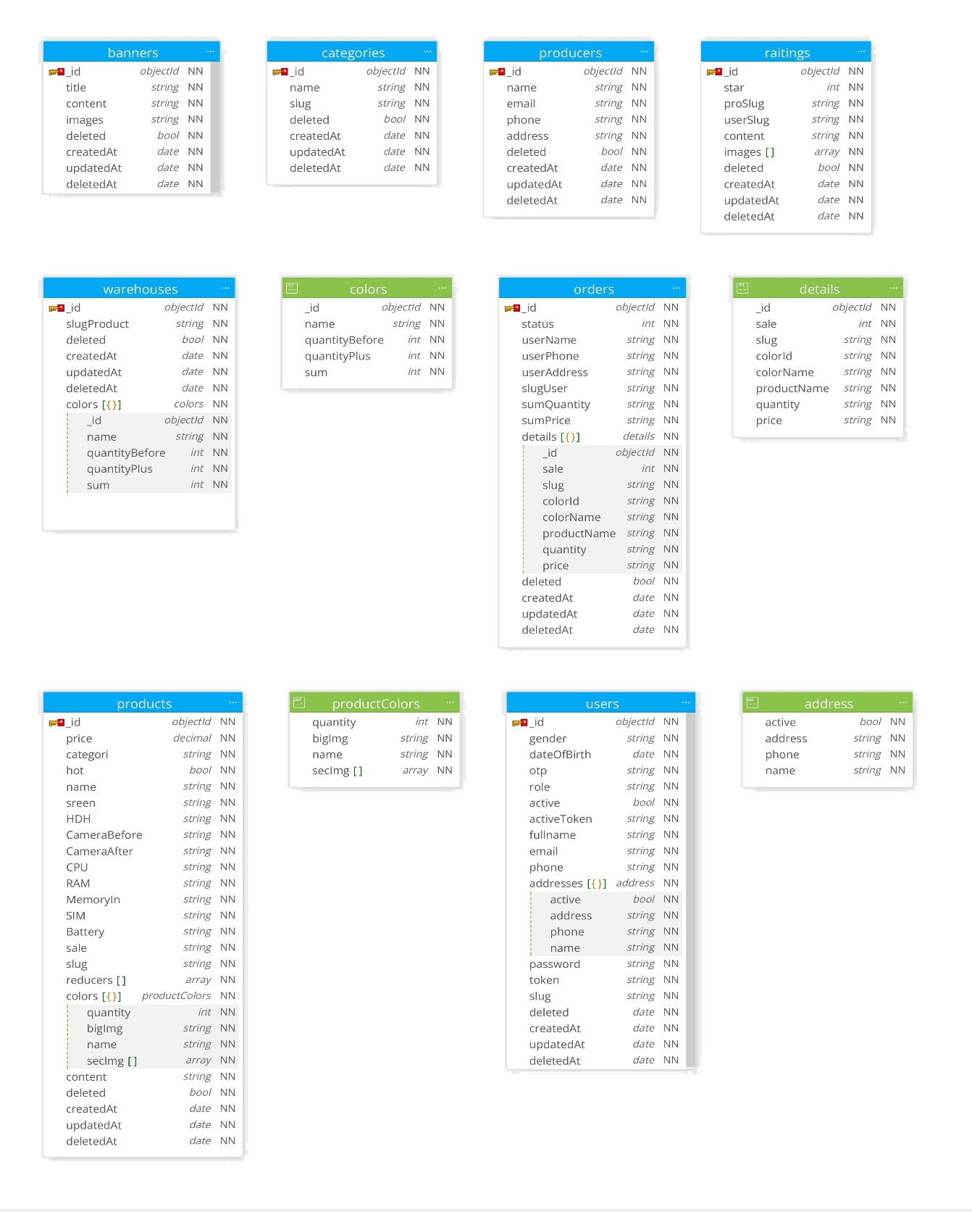

Hình 2.14 Sơ đồ cơ sở dữ liệu

# THIẾT KẾ GIAO DIỆN TIỆN ÍCH

## Giao diện người dùng

### Đăng nhập

Cho phép khách hàng và quản lý đăng nhập vào hệ thống.

Hình 3.1 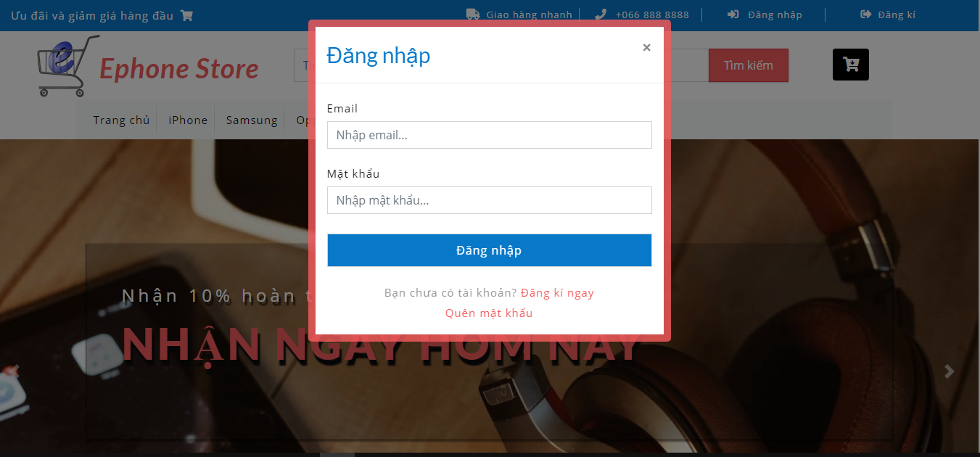Giao diện đăng nhập

### Đăng ký

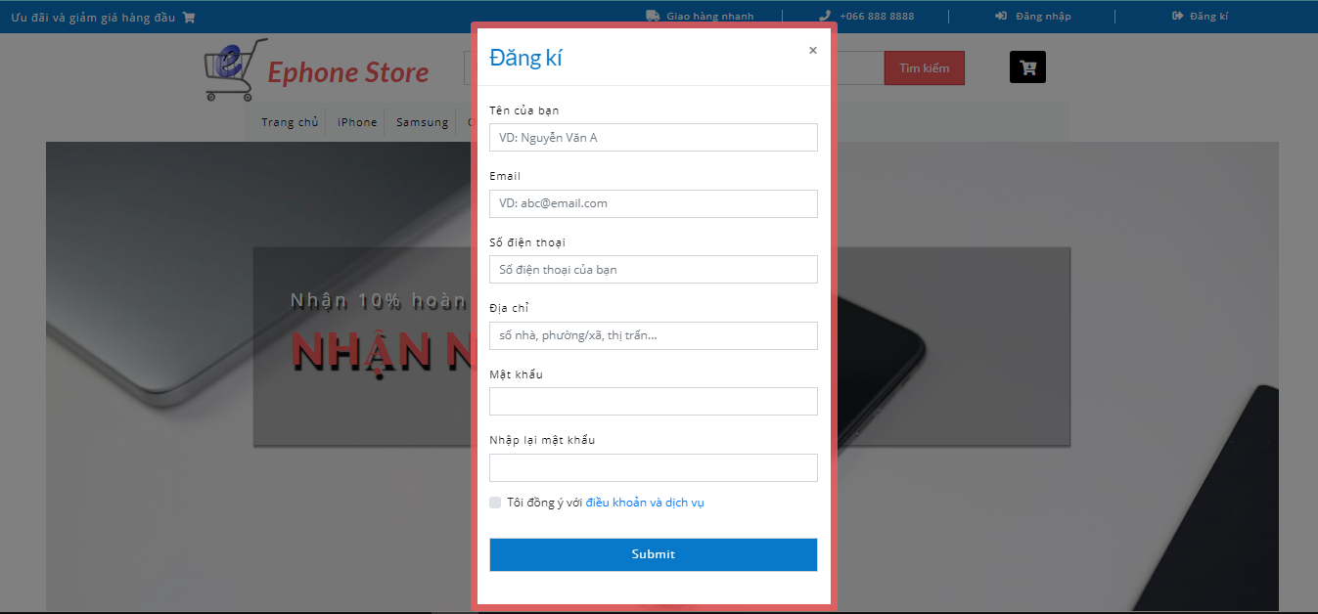Cho pheosp người dùng đăng ký tài khoản.

Hình 3.2 Giao diện đăng ký

### Giao diện cập nhật thông tin cá nhân

Cho phép người dung thay đổi thông tin cá nhân gồm: họ tên, số điện thoại, email, giới tính, ngày sinh.

Hình 3.3 Giao diện cập nhật thông tin cá nhân 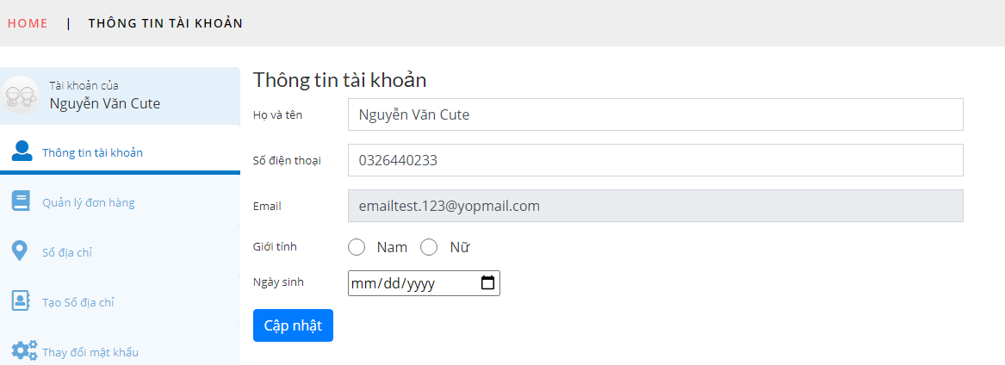

### Giao diện quản lý đơn hàng

Cho phép người dùng xem hoặc hủy đơn hàng.

Hình 3.4 Giao diện quản lý đơn hàng 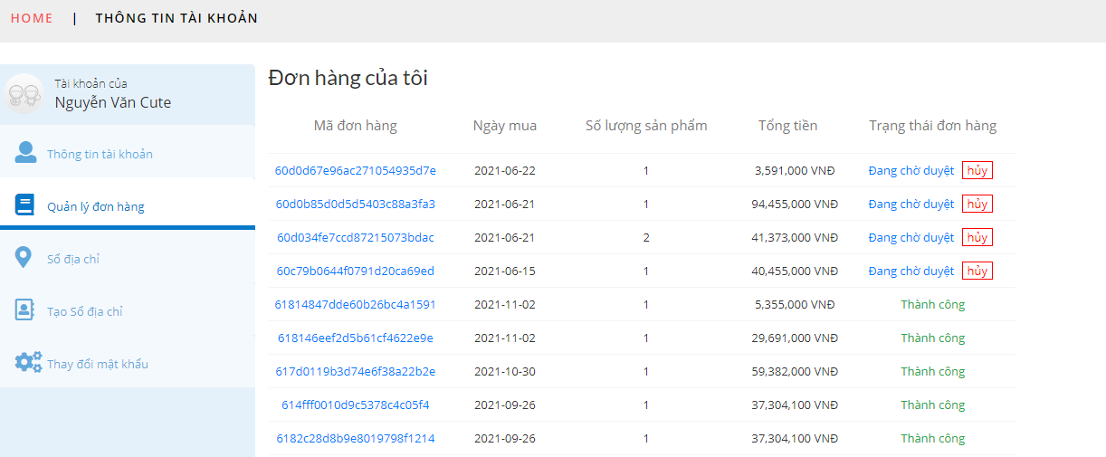

### Sổ địa chỉ

Cho phép người dùng đặt địa chỉ mật định.

Hình 3.5 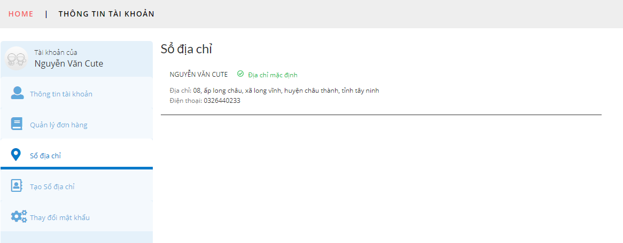Giao diện số địa chỉ

### Tạo sổ địa chỉ

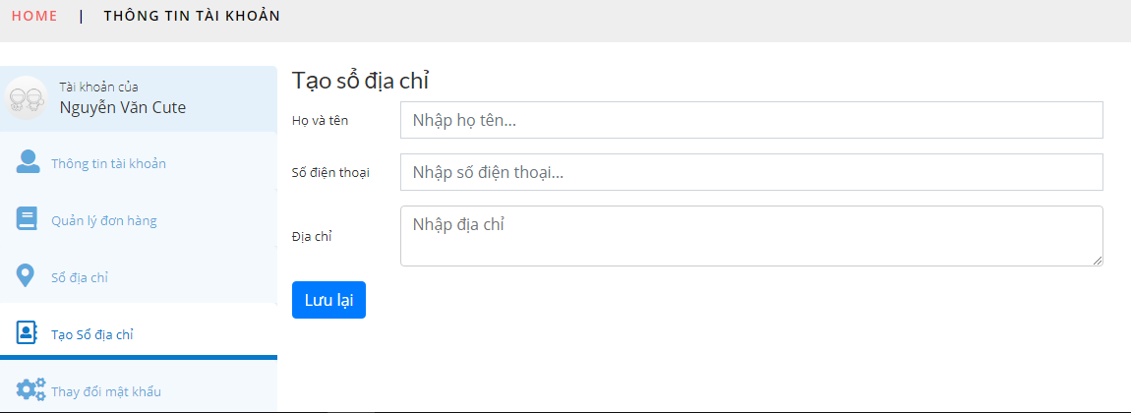Cho phép người dùng thêm địa chỉ mới.

Hình 3.6 Giao diện tạo sổ địa chỉ

### Thay đổi mật khẩu

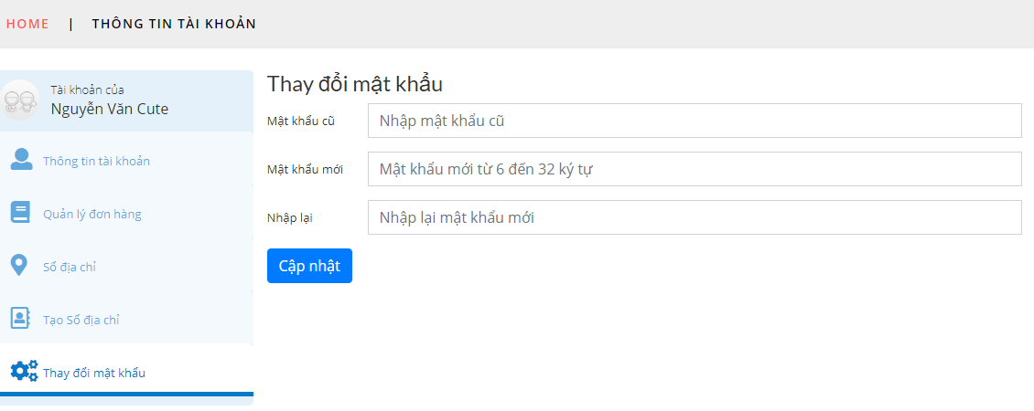Cho phép người dùng thay đổi mật khẩu.

Hình 3.7 Giao diện đổi mật khẩu

### Xem chi tiết đơn hàng

Cho phép người dùng thay đổi số lượng.

Hình 3.8 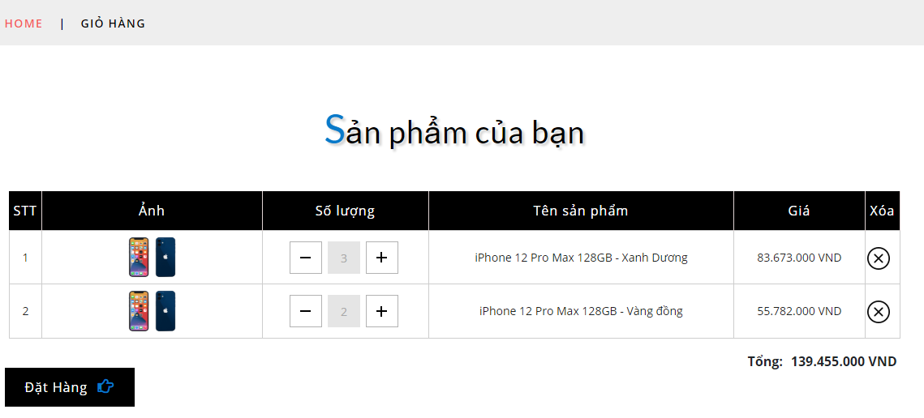Giao diện xem chi tiết đơn hàng

### Lấy lại mật khẩu

Cho phép người dùng lấy lại mật khẩu qua email.

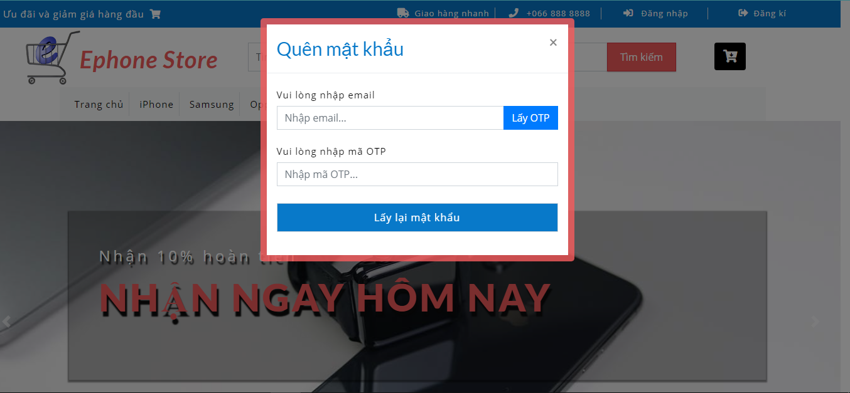

Hình 3.9 Giao diện lấy lại mật khẩu

## Giao diện quản lý

### Trang chủ quản lý

Xem thông tin tổng số đơn hàng đang xử lý, đang giao, hoàn thành hay hủy, thông tin chung.

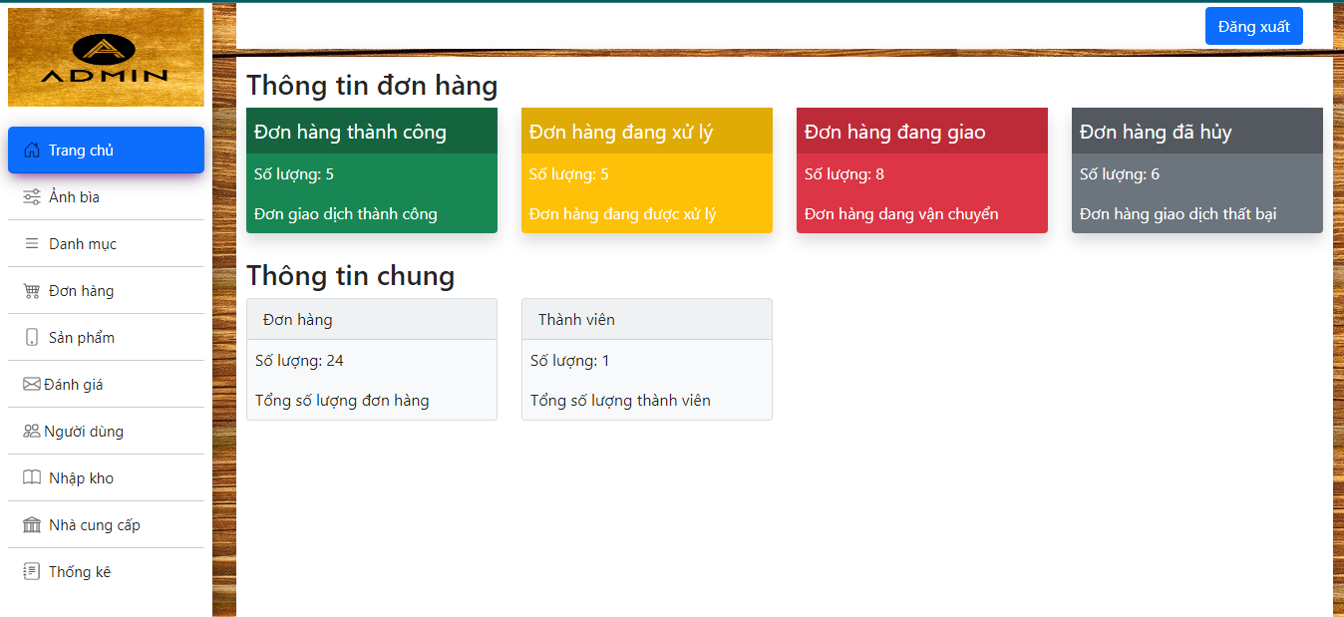

Hình 3.10 Trang chủ quản lý

### Giao diện quản lý ảnh bìa

Giao diện quản lý ảnh bìa, thêm, xóa, sửa, khôi phục.

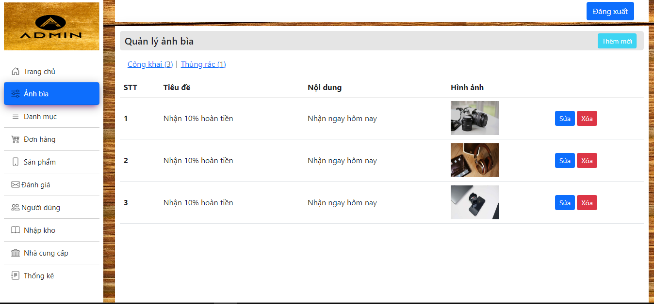

Hình 3.11 Quản lý ảnh bìa

### Giao diện quản lý danh mục

Giao diện quản lý danh mục, thêm, xóa, sửa, khôi phục.

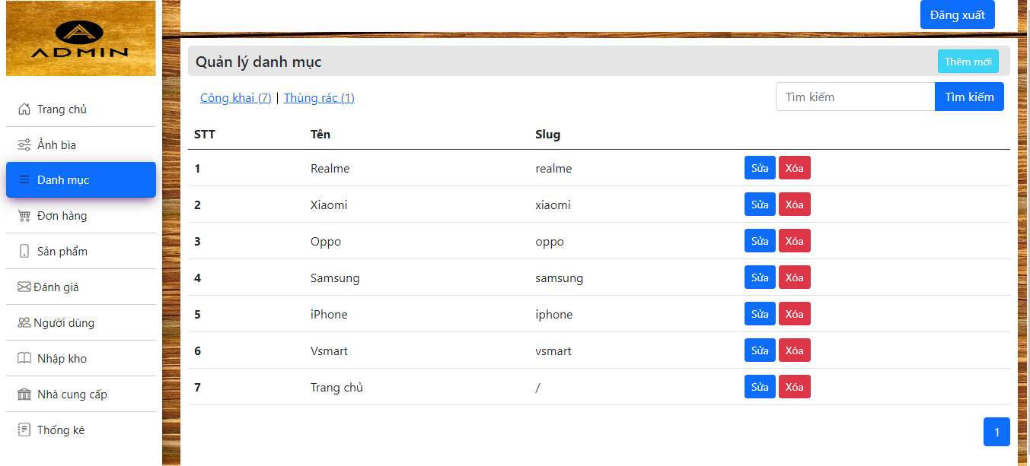

Hình 3.12 Quản lý danh mục

### Giao diện quản lý đơn hàng

Giao diện quản lý đơn hàng, cập nhật trạng thái đơn hàng.

Hình 3.13 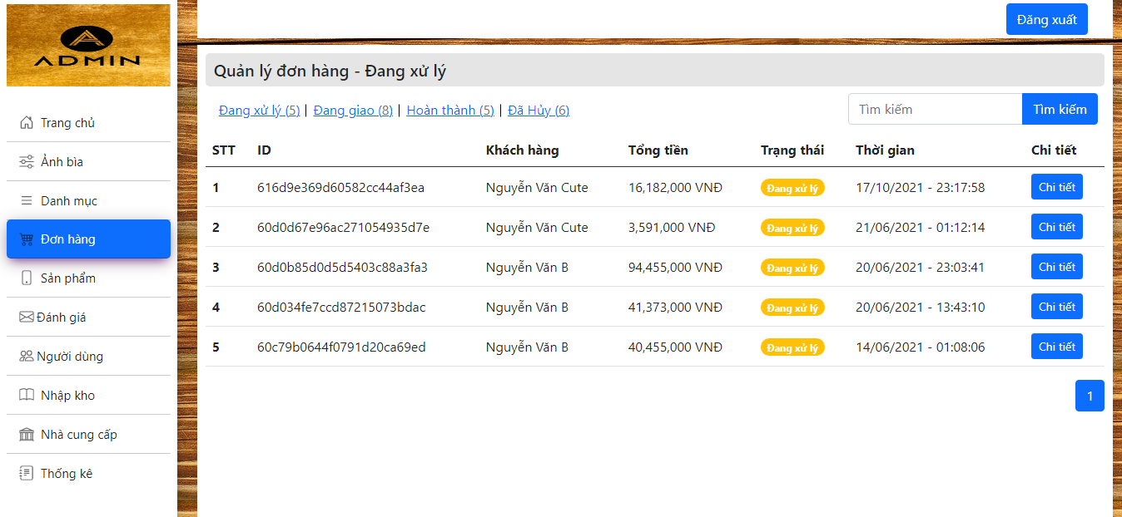Quản lý đơn hàng

### Giao diện quản lý sản phẩm

Quản lý thêm, xóa, sửa, khôi phục sản phẩm.

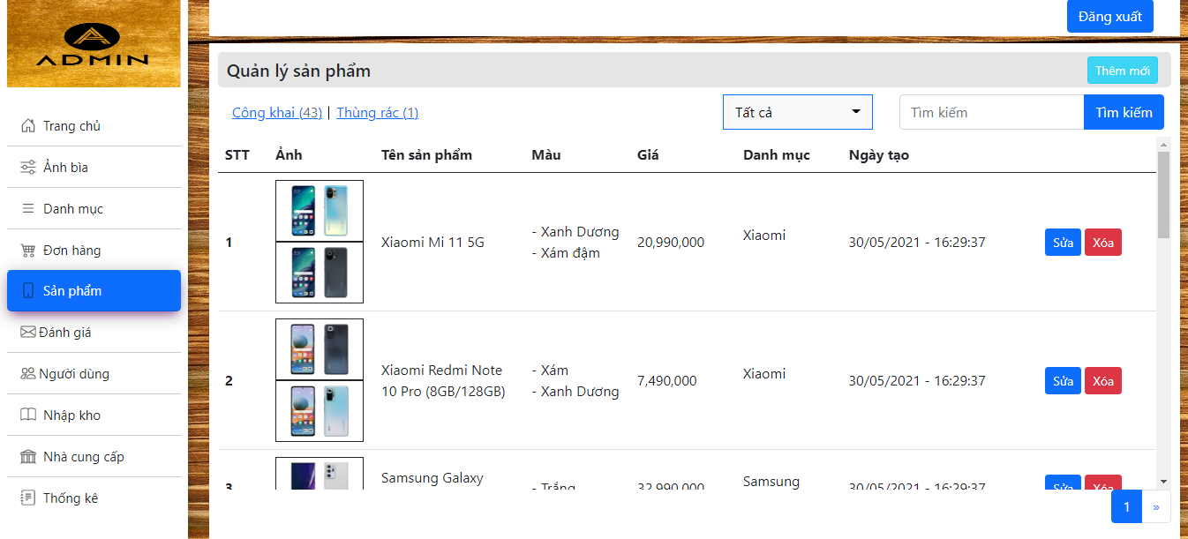

Hình 3.14 Quản lý sản phẩm

### Giao diện quản lý đánh giá

Tìm kiếm từ ngày đến ngày và có quyền xóa đánh giá.

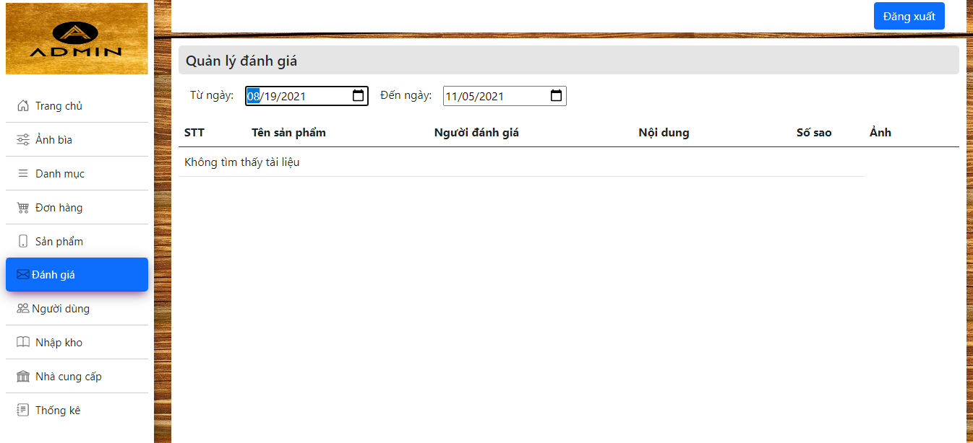

Hình 3.15 Quản lý đánh giá

### Giao diện quản lý người dùng

Quản lý có thể khóa hoặc mở khóa người dùng.

Hình 3.16 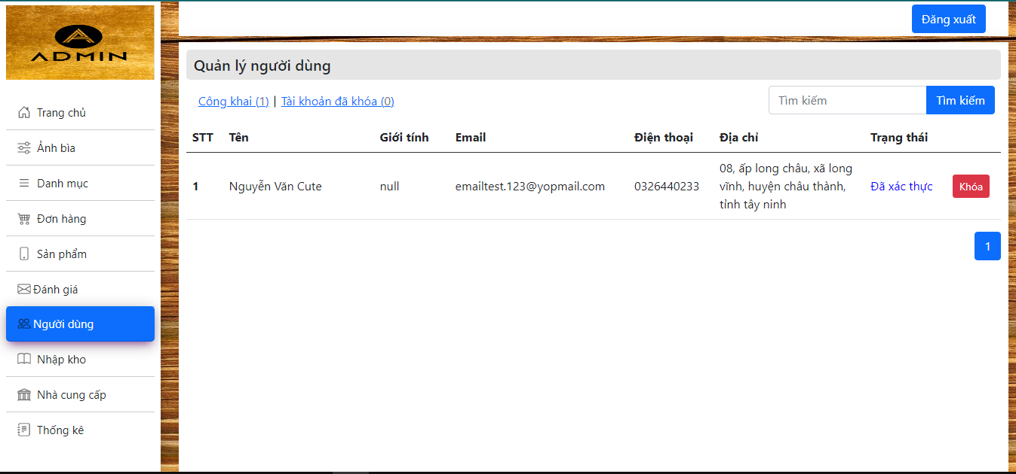Quản lý người dùng

### Giao diện nhập kho

Nhập thêm số lượn sản phẩm vào kho.

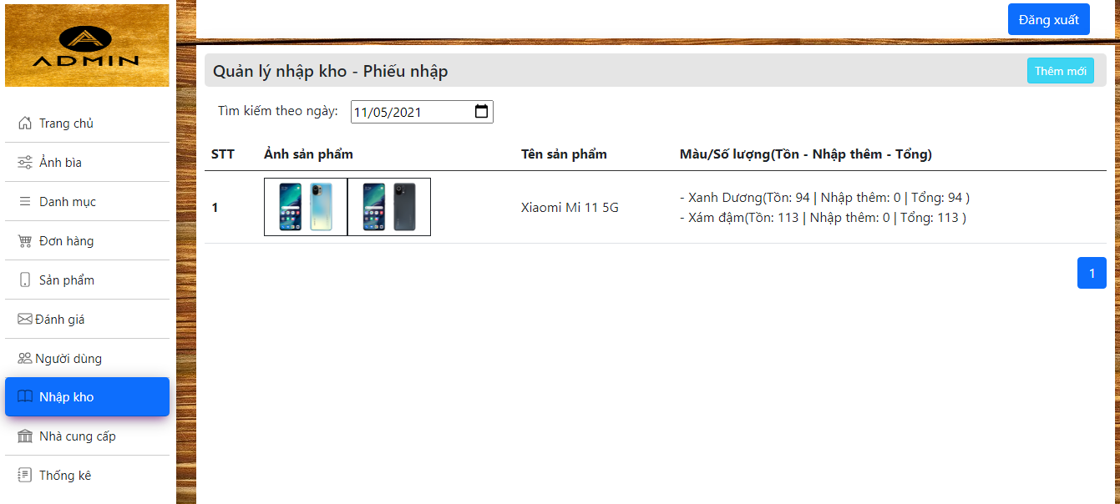

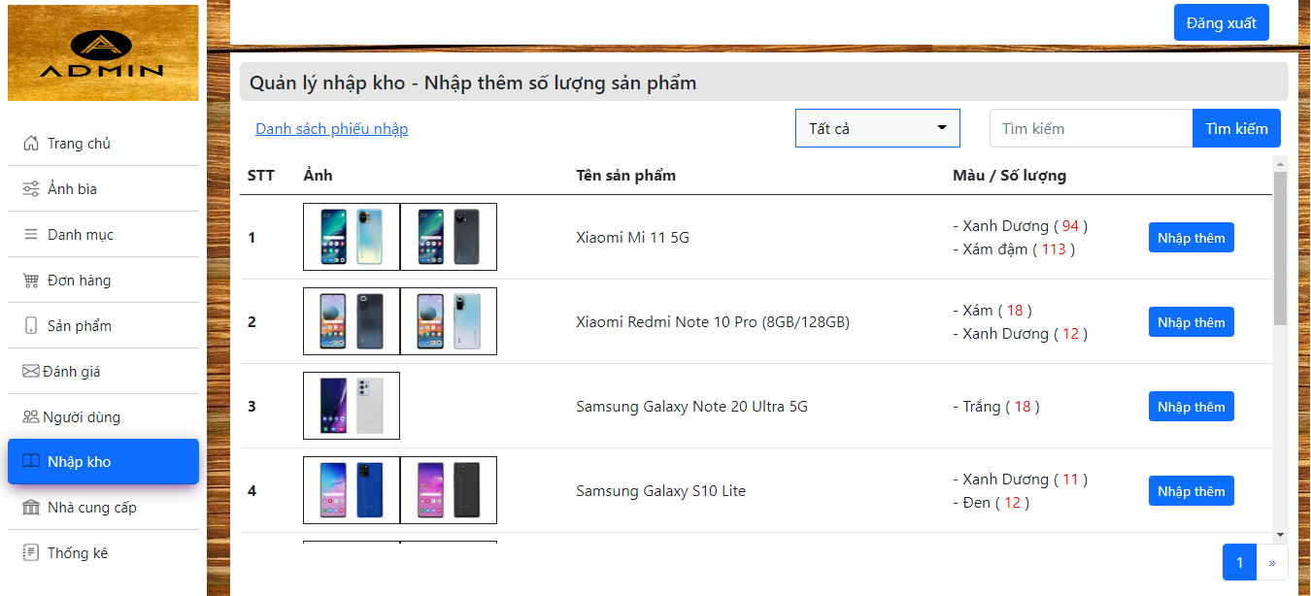

Hình 3.17 Nhập kho

### Giao diện nhà cung cấp

Quản lý có quyền thêm, xóa, sửa nhà cung cấp.

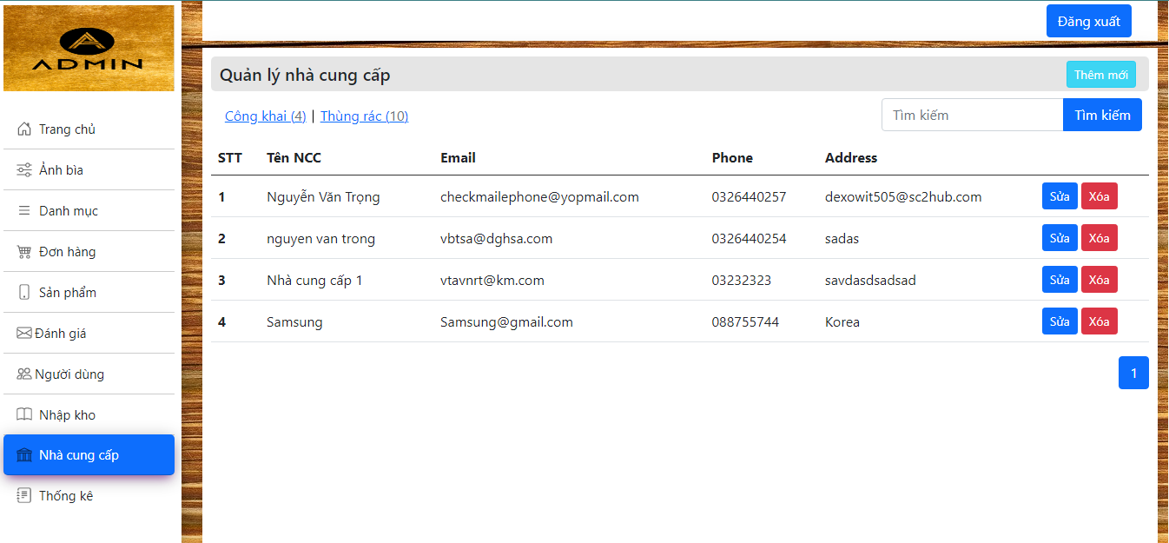

Hình 3.18 Quản lý nhà cung cấp

### Giao diện thống kê

Thống kê doanh thu theo khoảng thời gian.

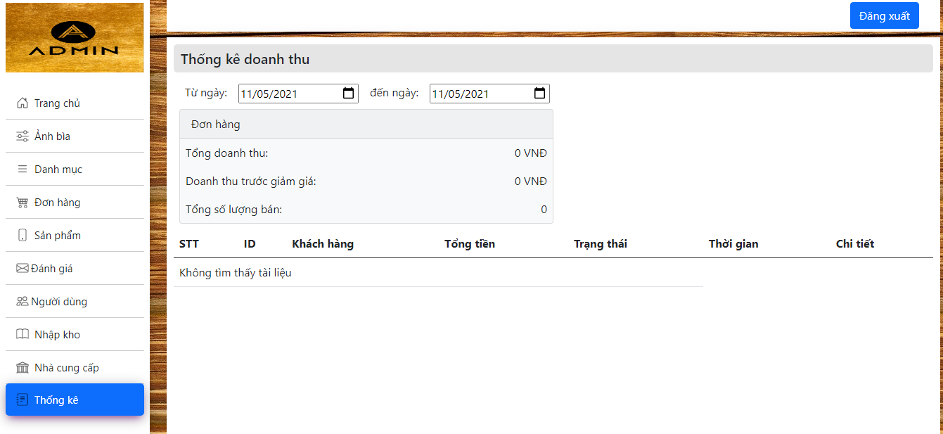Hình 3.19 Thống kê danh thu.

# CÀI ĐẶT

## Clone về máy và chạy thử

### Yêu cầu công nghệ để chạy thử Web server

* [Cài đặt nodejs](https://nodejs.org/en/download/)
* Cài đặt MongoDB Local (Có thể cài đặt thêm [MongoDBCompass](https://www.mongodb.com/try/download/compass) một GUI giúp tương tác với data) hoặc sử dụng MongoDB Atlas
  + Tạo database ephone_store (Xem trong file: “/src/app/config/db/index.js” để biết thêm chi tiết)
  + Tạo các collection có tên trùng với tên file trong thư mục: “/src/app/config/db-json”.
  + Import “*. json” tương ứng vào các collection vừa tạo.
* Đi tới đường dẫn “/” và gõ lệnh npm install (Tự động cài đặt các package cần thiết để chạy server).

### Khởi chạy server trang web

* Khởi chạy trang web
  + Đi tới đường dẫn “/”.
  + Gõ lệnh npm start.
  + Lúc này sẽ có một thông báo xuất hiện trên console cho biết số port mà server đang lắng nghe người dùng connect (cụ thể là port 3300 và có thể được đổi lại trong file “/src/index.js”).
  + Mở trình duyệt và truy cập vào đường dẫn <http://localhost:3300>

### Tài khoản admin

* Tài khoản: [vtvantrong272@gmail.com](mailto:vtvantrong272@gmail.com)
* Mật khẩu: 12345678